«Сағыз орта мектебі» КММ
2022-2023 оқу жылындағы тәрбие жұмысының талдауы
Қазақстан Республикасы Білім және ғылым министрінің
2019 жылғы 15 сәуірдегі №145 бұйрығымен бекітілген 2019-2024 жылдарға арналған «Рухани жаңғыру» бағдарламасын жүзеге асыру аясында тәрбиенің «Тұжырымдамалық негіздерін»
2022-2023 жылдарға арналған әдістемелік нұсқаухатын басшылыққа ала отырып құрылды.
Тәрбие жұмысы Тұжырымдамада көрсетілген 8 бағыт бойынша жүзеге асырылуда. Тәрбиенің Тұжырымдамасында көрсетілген іске асыру механизмдері мектеп ерекшелігіне сай жүргізілді. Мәселен, ашық тәрбие сағаттары, дөңгелек үстел, дебат, әңгіме, сынып сағаттары т.б. түрінде өткізіледі. Тәрбие жұмысы барысында белгіленген сегіз бағыттың өзіндік мақсаттарын орындау басшылыққа алынды. Осыған байланысты сынып жетекшілер тәрбие жоспарын жасап, оқушылардың жас ерекшелігіне сай жұмыс түрлерін таңдады. Мерекелік шараларды ұйымдастыруда тәрбиелік мән-маңызы ескерілді және нақты мақсатқа жету көзделді.

Тәрбие жұмысы барлық мүдделі тараптар: отбасы, білім беру ұйымдары, қоғамның жаппай қатысуымен кешенді түрде өткізіледі.
Орта білім беру ұйымдарында тәрбие жұмыстарын ұйымдастырудың нормативті-құқықтық базасы келесідей құжаттарға сәйкес жүргізіледі:
- «Бала құқығы туралы» БҰҰ Конвенциясы;
- Қазақстан Республикасының Конституциясы;
- «Неке (ерлі-зайыптылық) және отбасы туралы» Қазақстан Республикасының Кодексі. 26 желтоқсан 2011 жыл;
- «Қазақстан Республикасындағы баланың құқықтары туралы» Қазақстан Республикасының 2002 жылғы 8 тамыздағы Заңы;
- «Тұрмыстық зорлық-зомбылық профилактикасы туралы» Қазақстан Республикасының 2009 жылғы 4 желтоқсандағы № 214-IV Заңы;
- «Балаларды денсаулығы мен дамуына зардабын тигізетін ақпараттан қорғау туралы» Қазақстан Республикасының 2018 жылғы 02 шілдедегі №169VI Заңы;
- «Білім туралы» Қазақстан Республикасының 2007 жылғы 27 шілдедегі Заңы;
- Қазақстан Республикасы Үкіметінің 2019 жылғы 27 желтоқсандағы №988 қаулысымен бекітілген Қазақстан Республикасында білім беруді және ғылымды дамытудың 2020-2025 жылдарға арналған мемлекеттік бағдарламасы;
- Қазақстан Республикасы Білім және ғылым министрлігінің 2019 жылғы 15 сәуірдегі №145 бұйрығымен бекітілген «Рухани жаңғыру» бағдарламасын іске асыру жағдайындағы Тәрбиенің тұжырымдамалық негіздері.
- Қазақстан Республикасы Білім және ғылым министрінің 2018 жылғы 1 қазандағы №525 бұйрығымен бекітілген Қазақстан Республикасында өлкетануды дамытудың тұжырымдамалық негіздері.
- Қазақстан Республикасы Білім және ғылым министрлігінің 2020 жылғы 12 маусымдағы №248 бұйрығымен бекітілген 2020-2025 жылдарға арналған «Құндылықтарға негізделген білім беру» жобасы.
- Коронавирустық инфекцияның таралуына байланысты шектеу шаралары кезінде орта білім беру ұйымдарында оқу процесін іске асыру жөніндегі әдістемелік ұсынымдар.
Тақырыбы : Ұлттық рухы биік адамгершілігі жоғары салауатты өмір салтын ұстанатын елінің өткенін құрмет тұтып ,ертеңіне өз үлесін қосуды парызым деп білітін жан- жақты білімді, қаблетті, жаңашыл тұлға қалыптастыру

Мақсаты: «Рухани жаңғыру » бағдарламасы шеңберінде Қазақстан Республикасы білім беру ұйымдары балалар мен жастарды тәрбиелеу .
XXI ғасырдың лайықты өмірін қалыптастыруға қабілетті жан – жақты және үйлесімді дамыған тұлғаны тәрбиелеу
- Тәрбие берудің мақсаты білім алушылардың қоршаған ортада шынайлылықты түсінуге,өзінің даралығын сезінуге, айналасындағы адамдармен қарым-қатынас дағдыларын игеруге, өзінің оқу іс-әрекетін ой елегінен өткізуге бағытталған тәрбиелік шараларды ұйымдастыру.
- Кәсіби шығармашылық танымын кеңейту, мамандықты дұрыс таңдауда бағыт-бағдар беру және адам белгілі бір
іс-әрекет саласына еніп, бір ізге түсуіне көмек беру.
- Бала тәрбиесінде жаңа заман талабына сай ата-аналардың өзіндік идеяларын іске асыруға мүмкіндіктер туғызу.
Тәрбиенің мақсаттары мен тәрбие жұмысының міндеттері білім беру процесінде, сабақтан тыс және бос уақытта іске асырылады.
Тәрбие жұмысын іске асыру тиімділігінің өлшеуіші ретінде тұлғаның қоршаған әлемге, қандай да бір құндылықтарға және қоғамдық құбылыстарға қарым-қатынастардан байқалатын критерийлер ұсынылды.
Тәрбиенің сегіз бағыты бойынша арнайы жоспар жасалып, жыл сайын осы жоспарға сай шаралар жүргізіліп келеді. 2022-2023 оқу жылында тәрбие бағытында іс-шаралар жоспарға сай жүргізілді.
Оқу жылының І тоқсанында осы тәрбие тұжырымдамасын басшылыққа ала отырып түрлі іс-шаралар жүзеге асырылды. Атап айтсақ, тамыз айында барлық сынып жетекшілерге жаңа оқу жылындағы тәрбие бағытындағы өзгерістер туралы түсініктер беріліп, жаңа оқу жылына арналған жұмыс жоспарлары жасалып, бекіттірілді. Директордың тәрбие ісі жөніндегі орынбасары Тайшыбай Қ.Р
Сағыз орта мектебінде 2022 – 2023 оқу жылындағы мектеп оқушылары туралы мәлімет.
МАД тобына 32 тәрбиеленуші, 1 сынып 26 оқушы, 2 сынып 32 оқушы, 3 сынып 28 оқушы, 4 сынып 40 оқушы, 5 сынып 21 оқушы, 6 сынып 23 оқушы, 7 сынып 26 оқушы, 8 сынып 22 оқушы, 9 сынып 20 оқушы, 10 сынып 17 оқушы, 11 сынып 14 оқушы. Барлығы-270 оқушы оқу жылы басталды.
2022 – 2023 оқу жылында мектебіміздің 1-11 сынып оқушылары төмендегі аталған үйірмелерге қатынасты. Мектепішілік (ақылы): «Волейбол» –18 оқушы ; «Шебер қолдар» -20 оқушы ; «Балдәурен» хор үйірмесіне -32 оқушы тартылды. Сонымен қатар оқушыларымыз мектептен тыс қосымша білім беру мекемелеріндегі үйірмелерге қатысады.
«Сағыз орта мектебі» КММ-нің 2022-2023 оқу жылына арналған тәрбие жұмысының жылдық жұмыс жоспары мектеп директоры қолымен, мөрімен бекітілді. Тәрбие жұмысын ұйымдастыру кезіндегі басымдықтар білім алушылардың әл-ауқатын қамтамасыз ету, баланың жеке басына құрмет пен сенім, балалардың құқықтары мен заңды мүдделерін қамтамасыз ету, оларды кемсітушілікке жол бермеу болып табылады. 2022-2023 оқу жылы бойынша мектебімізде 15 комплекті сынып болды. Барлық сыныптарға мектеп директорының бұйрығына сәйкес, сынып жетекшілер тағайындалды.
Әрбір тәрбие бағыттары бойынша 2022-2023 оқу жылында «Рухани жаңғыру» бағдарламасының қоғамдық санасын жаңғыртудың барлық негізгі бағыттарын ескере отырып сонымен қатар білім алушылардың жалпыадамзаттық құндылықтарды сіңіруге бағытталған тәрбие процесі жүзеге асырылды.

Бірінші бағыт – Қазақстандық патриотизм және азаматтық тәрбие, құқықтық тәрбие

Мақсаты: Балалар мен жастардың патриоттық сана-сезімі мен өзінідік сана-сезімін қалыптастыру, Қазақстан Республикасының Конституциясына, мемлекеттік рәміздерге құрметпен қарауды тәрбиелеу, құқықтық мәдениетті қалыптастыру, олардың құқықтары мен міндеттеріне саналы көзқарас.
Қазақстан Республикасының Оқу-ағарту министрлігі Ы. Алтынсарин атындағы Ұлттық білім академиясы дайындаған «2022-2023 оқу жылында Қазақстан Республикасының орта білім беру ұйымдарында оқу-тәрбие процесін ұйымдастырудың ерекшеліктері туралы» әдістемелік нұсқау негізінде және «Жастар рухы» партиясы жастар қанатының кезектен тыс ҮІ съезінде Қазақстан Республикасының Президенті Қ.Тоқаев: «Жаңа Қазақстан жастары үшін үш басымдылық – Терең білім, Еңбекқорлық және Отаншылдық қасиеттерін» атап өтті. Осыған орай 2022-2023 оқу жылы бойынша 1 қыркүйекте республиканың барлық жалпы білім беретін мектептерде тәрбие жұмысының іс-шаралар барысы «Кел балалар оқылық!» тақырыбындағы алғашқы қоңырау салтанатты жиыны мектеп ауласында ұйымдастырылып, әр сыныпта бірыңғай тәрбие сағаттарынан бастау алды.
Қазақстан Республикасының Мемлекеттік Туы кіргізіліп, Гимн орындалды. Оқушыларға «Әліппе» оқулығы салтанатты түрде табысталды. Алғашқы қоңырау соғылып, оқушылар өз сыныптарына орналастырылды. Бірыңғай сынып сағатында білім алушылармен бірге білімге ұмтылу, отаншылдық, еңбексүйгіштік құндылықтарының адам өміріндегі рөлін талқылау мақсатында жүргізілді.

https://www.instagram.com/p/Ch-K3VzsZiX/?igsh=NjVpZzU4cmtlbG1x
9-қыркүйек 2022 жыл Өскінбай Жадыраның ұйымдастыруымен 5-сынып оқушыларына "Сыбайлас жемқорлыққа жол жок"тақырыбында адалдық сағаты өткізілді.
Мақсаты:оқушыларды өмірде адал болуға,әділ жүруге үйрету.
https://www.instagram.com/p/CiRi6ZfouSd/?igsh=eXkwdHZ1NDl4MTly

14 қыркүйек күні құқықбұзушылықтың алдын алу Кеңесінің отырысы өткізілді. Кеңес отырысына мектеп директоры Гулмира Мұханбетқызы, директордың тәрбие ісі жөніндегі орынбасы Құралбек Рахатұлы және мектеп психологы Аралбай Толғанай, әлеуметтік педагог Дәрібаева Бибігүл, мектеп кітапханашасы Ноғай Нурзипа, құқық пәнінің мұғалімі Ақерке Жеңісқызы, тәлімгер Құлмұрза Айзада, мектеп медбикесі Қалданбаева Әсел, ата-ана Абишева Айнұр, 11сынып оқушысы Мұрат Мансұр қатысты. Кеңес мақсаты: Кәмелетке толмағандар арасындағы құқықбұзушылықтың алдын алу оларға адамгершілік және салауатты өмір салты негіздерін дарыту. Құқықбұзушылықтың алдын алу кеңесінің 2022-2023 оқу жылына арналған жұмыс жоспарымен таныстыру және отбасылардағы өзара қарым-қатынастарды зерттеу бойынша іс-шаралар бойынша мәселелер қаралды.
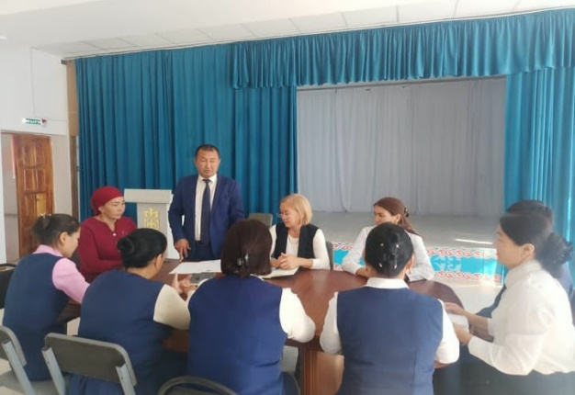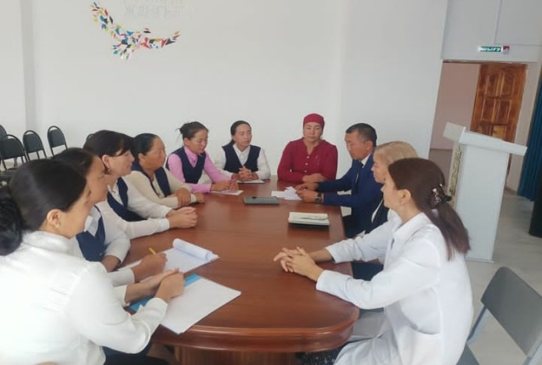
https://www.instagram.com/p/CietPyOIZ-0/?igsh=MXhvNTIyNGV2ano3cA==

19-қыркүйекте «Мұрагер» ұлдар ұйымына жоспары бойынша 8-11 класс оқушылары арасында «Кәмелетке толмаған жасөспірімдер арасындағы қылмыс пен құқықбұзушылықтың алдын алу»тақырыбында жиналыс өткізілді.
Сонымен қатар, полиция майоры Роман Ерғалиев Қазақстанда заң бойынша кәмелетке толмаған жасөспірімдерге түнгі сағат 22.00-ден кейін көшеде ата-анасының немесе заңды өкілінің еруінсіз жүруге тыйым салынғанын айтып, жалпы түсінік беріп өтті. Жасөспірімдер арасында кеңінен тараған заң бұзушылықтың, қылмыстың ахуалы мысалдар ретінде келтірілді және қылмыс істегені үшін жауапкершіліктердің түрлері түсіндірілді.
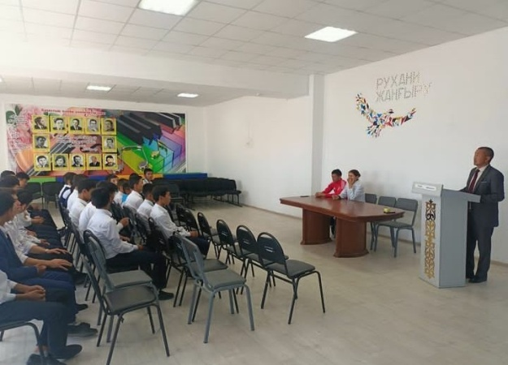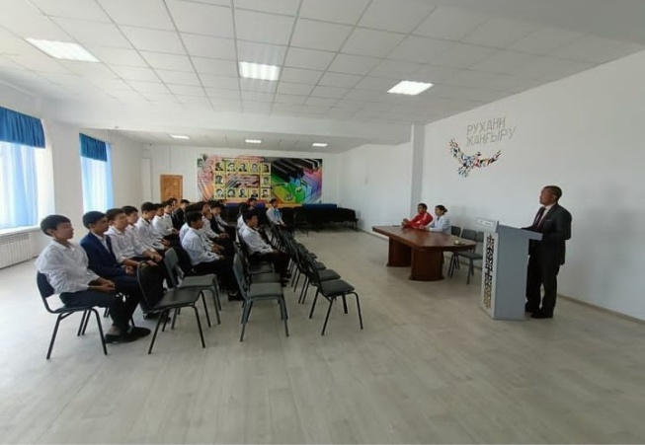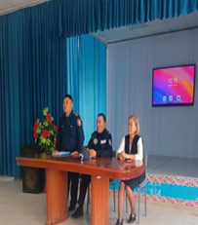
https://www.instagram.com/p/CiuescnIZof/?igsh=MTVzcmZhOGptaGRsZw==

3-қазан күні құқықбұзушылықтың алдын алу мақсаты бойынша мектеп оқушыларының түнгі көшеде жүру қозғалыстарын бақылау мақсатында мектеп мұғалімдері түнгі рейді кезекшілік жүргізді. Түнгі кезекшілік кезінде келеңсіз оқиғалар орын алған жоқ. Сонымен қатар мектеп мұғалімдері мен ауылдың учаскелік инспекторы Байғанин аудандық білім бөлімінің 04/292 санды хаты негізінде «Жасөспірім» жедел профилактикалық іс-шарасын атқару мақсатында түнгі рейдтер жүргізілді.
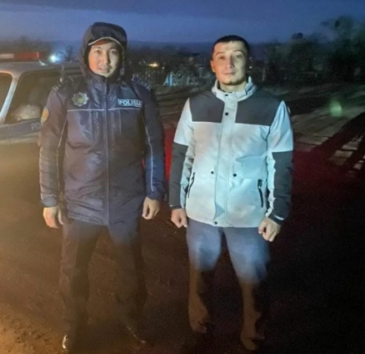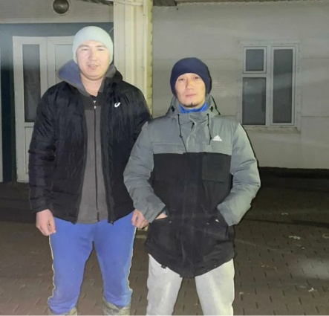
https://www.instagram.com/p/CkhsBhNIOx3/?igsh=NWdwNjMzNmxvbGo1

https://www.instagram.com/p/CknjoSCAWXA/?igsh=NXozOG9hcmx3Nnk1

Байғанин ауданының білім бөлімінің 2022 жылғы 19 қазандағы №04/230 санды хатына сәйкес оқушыларға интернет желісін дұрыс пайдалану,зияны және пайдасы туралы түсінік беру мақсатында 5-9 сыныптар арасында «Кибербуллинг деген не?»тақырыбында тәрбие сағаты өткізілді.сынып сағаттары барысында «Кибербуллинг»ұғымына түсінік беріліп,әлеуметтік желіні қолдану ережелері айтылды.Оқушылар өз ойларын білдіріп,пікірлерін ортаға салды.
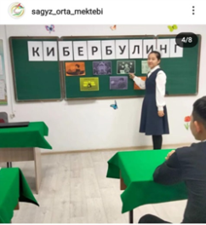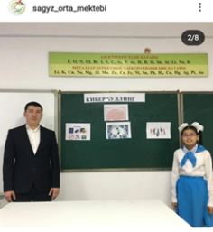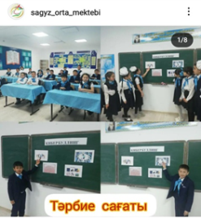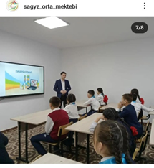
18-қазан күні Республика күніне орай мектебімізде Мемлекеттік Гимн орындау ұйымдастырылды.
https://www.instagram.com/p/Cj2R9JwgKxt/?igsh=MmFua3B6cDNtdnM2

25 қазан Республика күніне орай ұйымдастырылған мектепішілік жоспар бойынша мектептің бейнелеу пәні мұғалімі Қанат Құралбайұлының ұйымдастыруымен 5-10-сынып аралығында "Рәмізім-мақтанышым"атты қабырға газеті байқауы өткізілді.
Мақсаты:оқушылардың патриоттық сезімдерін ояту және Отанын құрметтеуге тәрбиелеу;
https://www.instagram.com/p/Cj5ByjmgMrG/?igsh=MTQyNnRwb2o1aWhkNA==

25 қазан Республика күніне орай Сағыз орта мектебінің кітапханасында "Тәуелсіздік-елімнің еркін жолы" кітап көрмесі ұйымдастырылды. Тәуелсіздік көп ұлтты Қазақстан халқының бірлігі- оның болашақ гүлденуі мен табысының кепілі.
Мақсаты: Оқушыларға тәуелсіз мемлекеттің құрылуы және оның қазіргі экономикалық, саяси және әлеуметтік дамуы туралы ақпарат беру. Ұйымдастырушы: Н.А.Ноғай
https://www.instagram.com/p/Cj7JUQxoSzL/?igsh=d2M0ZW43NmgxZmxs

25-қазан Республика күніне орай Жас Ұлан және Мектеп Парламентінің белсенділерімен флешмоб ұйымдастырылды.
Мақсаты- мектеп оқушыларының бойында патриоттық - азаматтық сезімді қалыптастыру және Отанын, туған жерін сүюге тәрбиелеу болды.
https://www.instagram.com/reel/Cj8Go4Uoo7c/?igsh=MW1leTVtaTVxNmRncw==

Сағыз орта мектебінде 10- қараша күні 7 -сынып оқушыларымен “Сыбайлас жемқорлық әлеуметтік-қауіпті көрініс” тақырыбында адалдық сағаты өткізілді.
📌Мақсаты: өскелең ұрпақтың бойына адалдық, адамгершілік, парасаттылық құндылықтарын насихаттап, мемлекетіміздің тамыры тереңге тарап, нығая түсуіне бағытталған заңнамалары туралы баяндау, қоғам дамуының даңа жолын таңдап, уақыттан туындаған әр түрлі кеселдерден айығуды міндет етіп қою.
“Адал ұрпақ” ерікті мектеп клубының жетекшісі Ж.Қ. Әбдіғали
https://www.instagram.com/p/Ckxwmi3IZ0M/?igsh=MWVtMTc4M2pjemM0aw==
15- қараша Ұлттық валюта күніне орай 5 сыныппен"Теңге- тәуелсіздік келбеті" тақырыбында тәрбие сағаты өткізілді.
Мақсаты: Қазастанның ұлттық ақшасына көшу тарихы, оның маңызын түсіндіру. Оқушылардың Қазақстанның тәуелсіз мемлекет ретінде қол жеткізген жетістіктеріне мақтаныш сезімдерін ояту.
Сынып жетекшісі: Ж.С.Өскінбай
https://www.instagram.com/p/Ck-e0DggQYU/?igsh=MXNuN3B4aXdvOHZkaw==
15- қараша Ұлттық валюта күніне орай 4а сыныбында "Теңге- тәуелсіздік келбеті" тақырыбында тәрбие сағаты өткізілді.
Мақсаты: Оқушыларды тәуелсіз еліміздің ең бірінші айрықша белгісі — теңгемен таныстыру, төл теңгеміздің шығу тарихы, айналымға ену кезі туралы мағлұматтар беру. Оқушылардың бойына елімізге деген ыстық сүйіспеншілікті, мақтанышты сіңірту. Елін, жерін сүйіп құрмет тұтатын жас жеткіншектерді елжандылыққа тәрбиелеу.
Сынып жетекшісі: А.А.Сейлханова.
https://www.instagram.com/p/Ck83TrGoVQ7/?igsh=MXR0djEzaW1mbmc1Nw==

16-қараша күні "Бала құқығы-адам құқығы"атты онкүндік жоспары аясында құқық пәнінің мұғалімі Құралбек Рахатұлының ұйымдастыруымен "Құқығым бар"тақырыбында эссе жаздырды.
Эссе бауқауына 9-10-сынып оқушылары қатысып, өздерінің құқықтық сауаттылықтарын көрсете білді.

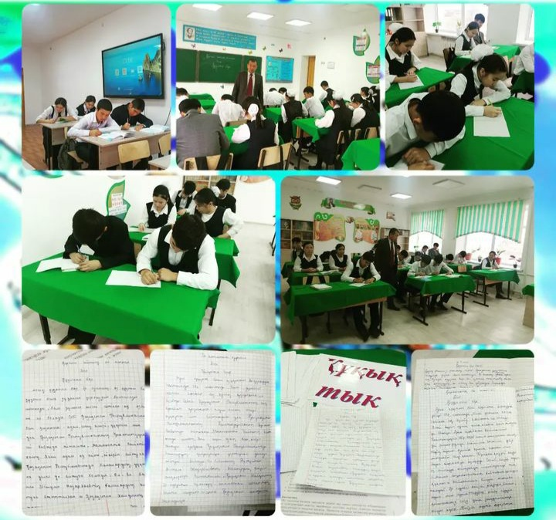
https://www.instagram.com/p/ClBW4CpoXRv/?igsh=N2xod2kyODZ3azZp

«Бала құқығы-адам құқығы» атты онкүндік іс-шара жоспарына сәйкес «Мұрагер» ұлдар ұйымының жетекшісі Айбар Тоянұлының ұйымдастыруымен «Түнгі қаладағы балалар» атты республикалық акцияға қолдау көрсету мақсатында түнгі кезекшілік жұмыстарын жүргізді. Түнгі кезекшілікке директордың тәрбие ісі жөніндегі орынбасары Тайшыбай Құралбек пен 11-сынып оқушылары қатыстырылды.
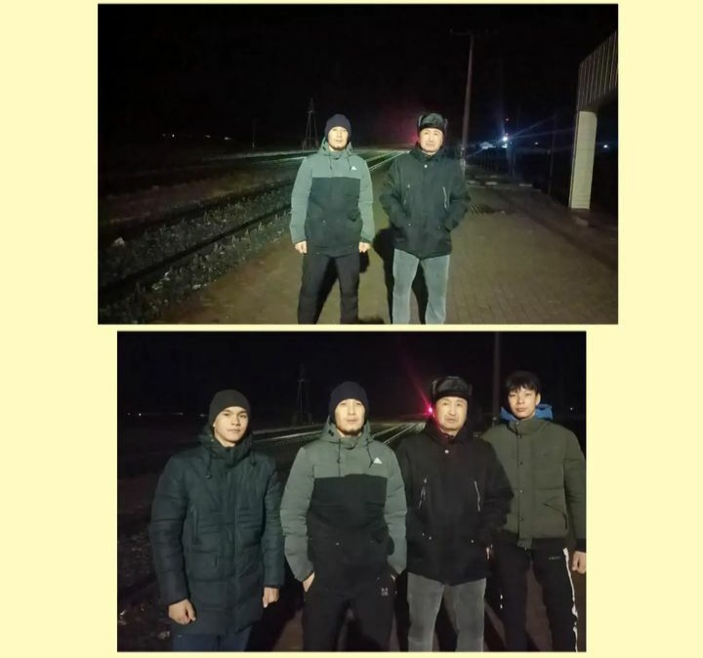
https://www.instagram.com/p/Ck-Iee3IFrL/?igsh=MWd6ZDVtMWFyMjRpeA==

17-қарашада Дінтану пәнінің мұғалімі Ақерке Жеңісқызының ұйымдастыруымен 9-сынып оқушыларына «Экстремизм мен терроризмге жол жоқ» тақырыбында танымдық сабақ өткізілді.
Танымдық сабақтың мақсаты оқушыларға экстремизм, терроризм туралы түсінік беру, оның түрлері, себептері мен зардаптарын ұғындыру. Жасөспірімге қоғамның әлеуметтік қоғамдық, діни сипаттарын ұғындыра отырып, оларды террорлық, лаңкестік және діни экстремистік бағытта арандатуға жол бермеу. Жасөспірімдерге бейбітшіліктің маңызын, адамдарға жақсылық жасай білудің өмірдегі басты ұстанымы екенін ұғындыру.
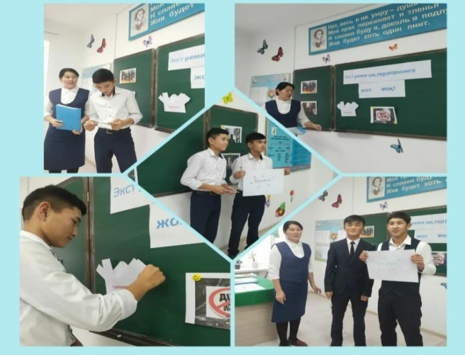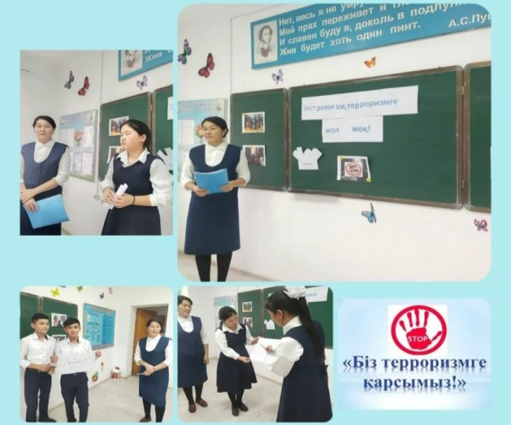
https://www.instagram.com/p/ClEfAGPIXc8/?igsh=MWc2YmNzZGIxc3p5cQ==

«Құқықбұзушылықтың алдын алу-басты міндет» құқықтық онкүндік жоспарына сәйкес 14-18 қараша аралығында дене шынықтыру пәнінің мұғалімдері Сәрсен Айбар мен Мыңбай Аманбектің ұйымдастыруымен «Спорт және денсаулық» атты волейбол лигасы басталды. Жарысқа мектеп мұғалімдері мен оқушылар қатыстырылды. Мақсаты: Салауатты өмір салтын ұстану және мектеп оқушыларының бос уақыттарын тиімді пайдалану.
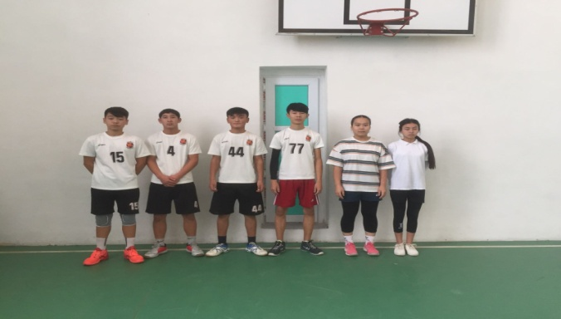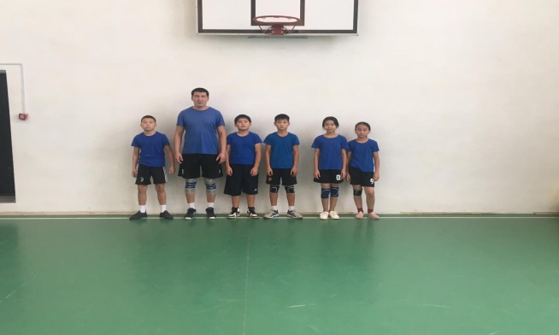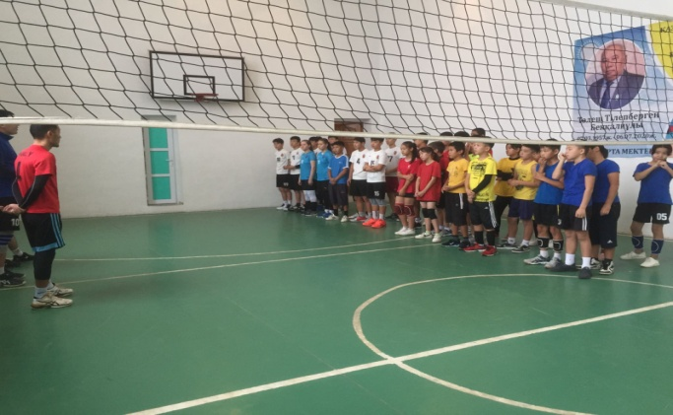

14-18 қараша күндері мектебімізде әрбір кластарда ата-аналарымен «Бала тәрбиесі-отбасымен мектептің ажырамас бөлшегі» тақырыбында жиналыс өткізді. Ата-аналарға арналған тренинг ұйымдастырылды. Күн тәртібіндегі қаралған мәселелер:
«Мектеп, ата-ана, оқушы арасындағы ынтымақтастық»
І оқу тоқсаны қорытындысы.
«Зорлық-зомбылықсыз балалық шақ» тақырыбында ата-аналарға түсіндіру.
Ата-аналарға құқықбұзушылықтың алдын алу бойынша атқарылатын жұмыстар туралы түсіндірілді.
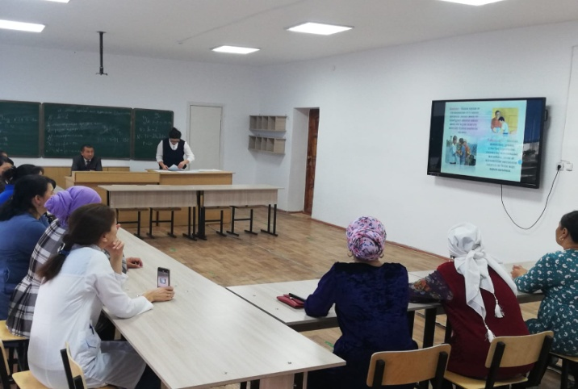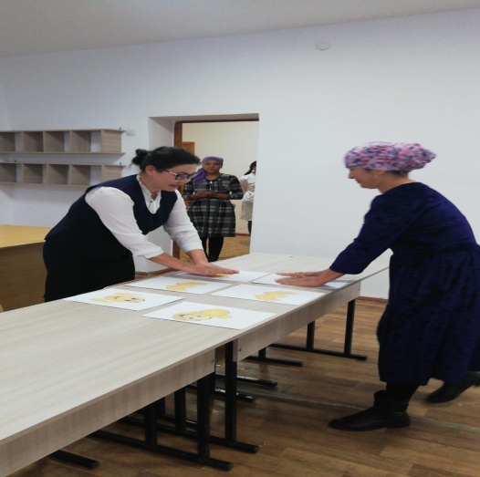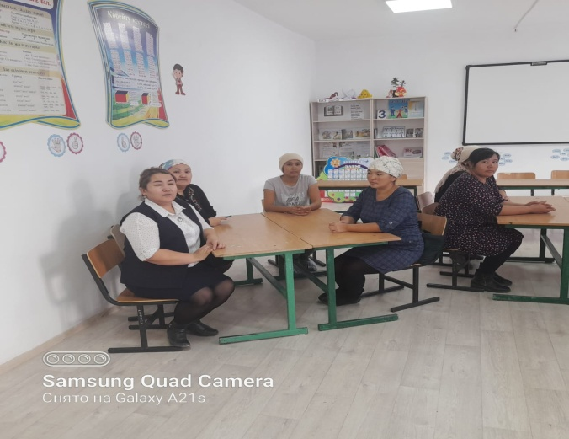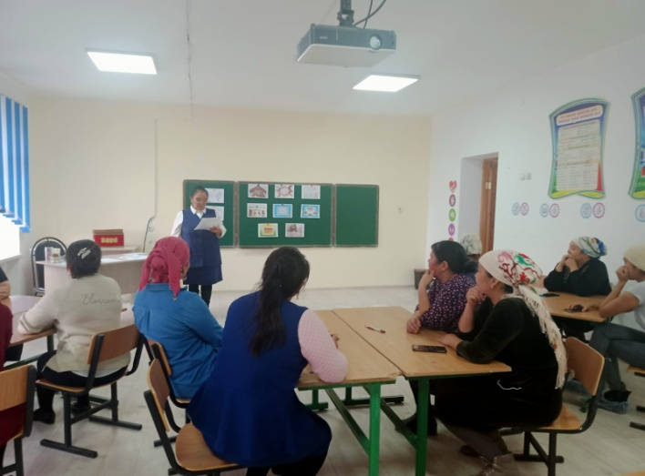
https://www.instagram.com/p/ClAl2dIo9Ox/?igsh=MXBjbjA4ejh0eXlweg==
https://www.instagram.com/p/ClB8KEnI0cq/?igsh=eW9raWVvc2JnbDBl
https://www.instagram.com/p/Cl0s6TpIp6Y/?igsh=MTQybmFieXhzbHAwcw==

«Сағыз орта мектебі» КММ-де №2/4786 санды қатынасына сәйкес «Құқықбұзушылықтың алдын алу-басты міндет» атты құқықтық онкүндіктің жоспары құрылып 14-25 қараша аралығында онкүндік басталды. Жоспарға сай онкүндіктің ашылуы өтті. Ашылу барысында мектептің Мектеп Парламентінің құқық және тәртіп фракциясының мүшелері 11сынып оқушысы Бисен Тоғжан мен 9сынып оқушысы Бекболатқызы Нұрсая құқықбұзушылықтың алдын алу жөнінде баяндама оқыды. Мектептің директорының тәрбие ісі жөніндегі орынбасары Құралбек Рахатұлы онкүндіктің жоспарымен таныстырып, бейнероликтер көрсетілді.
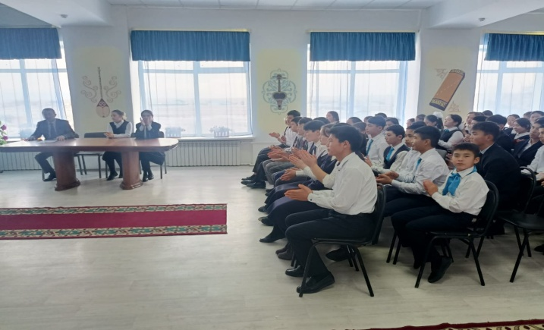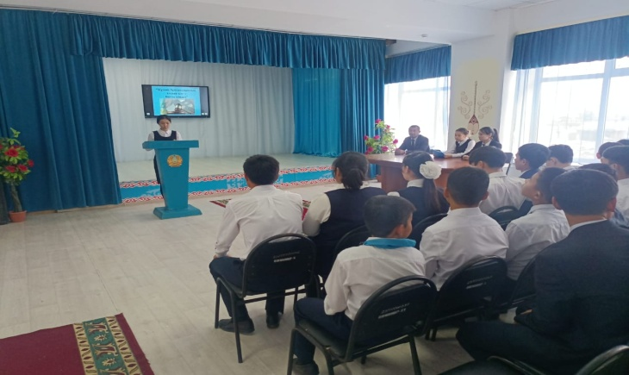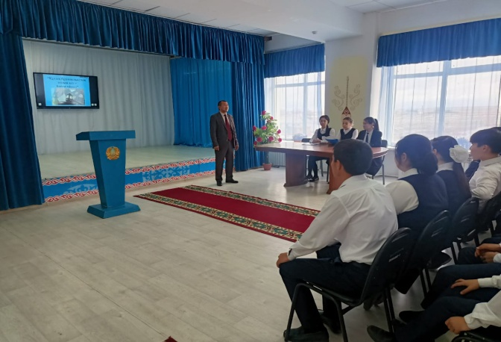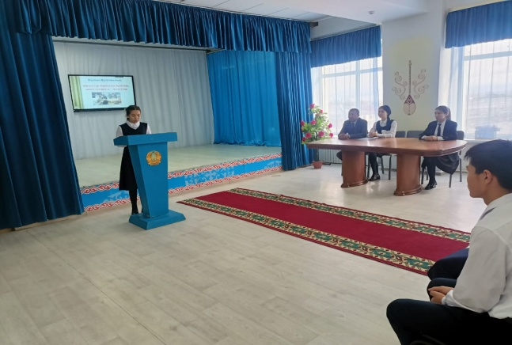
https://www.instagram.com/p/Ck-T3i7gzTM/?igsh=azA1YWYzcmF5ODY5

24 қараша күні директордың тәрбие ісі жөніндегі Тайшыбай Құралбектің ұйымдастыруымен «Тәртіпке бас иген құл болмайды» тақырыбында ер балалармен дөңгелек үстел өткізілді. Өткізілген дөңгелек үстелге 8-10 сынып оқушылары қатыстырылды. Сонымен қатар дөңгелек үстелге мектебіміздің дене шынықтыру пәнінің мұғалімдері Сәрсен Айбар мен Мыңбай Аманбек қатысып, тәртіпке бағынып осындай нәтижеге қол жеткізгендерін атап өтті.
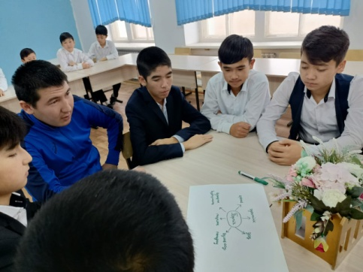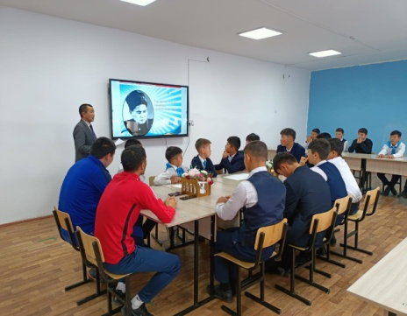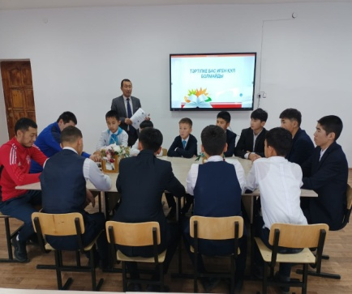
https://www.instagram.com/p/ClV0RgxI9Bt/?igsh=Mmg2cG14YTdkeng3

6-желтоқсан күні Тәлімгер Құлмұрза Айзаданың ұйымдастыруымен "Жас Ұландар-мақтанышы елімнің" тақырыбында "Жас Ұлан"бірыңғай балалар мен жасөспірімдер ұйымына қабылданатын 5-сынып оқушыларымен танымдық сабақ өткізілді.
Мақсаты: оқушының бойында патриоттық, білім мен өзін-өзі жетілдіруге деген құштарлық,беріктік, Отан тарихына, Тәуелсіз Қазақстанның бүгіні мен болашағына деген жауапкершілікке тәрбиелеу.
https://www.instagram.com/p/Cl0os1PghFJ/?igsh=cXdtcDJlajR3MG9k

9-желтоқсан күні Тәуелсіздік күніне орай өткізілетін шаралар аясында 8-9-сыныптар арасында "Тәуелсіздік қадамы" тақырыбында пікірсайыс өткізілді.
Мақсаты: Тәуелсіз Қазақстан рәміздерімізбен мақтаныш, Қазақстан Туымен тұғырлы, Елтаңбасымен еңселі, Гимнімен айбатты екендігін, тәуелсіздіктің қасиетті де киелі екендігін оқушы көкірегіне ұялата білу;
Дебат клубының жетекшісі: Таңбай Ж.Т.
https://www.instagram.com/p/Cl8xoQXo9Ma/?igsh=MTcxYXZqaTkzbjYxbQ==
12-желтоқсан күні Тәуелсіздік күніне орай өткізілетін іс шаралар аясында 5-сынып оқушыларымен
“Жаңа Қазақстан және біз” тақырыбында дөңгелек үстел өткізілді.
Мақсаты: Патриоттық сезімін оятып, Отанға деген сүйіспеншілігін арттыру. Оқушыларды саналы ел азаматы болуға тәрбиелеу.
“Адал ұрпақ” ерікті мектеп клубының жетекшісі: Әбдіғали Ж.Қ
https://www.instagram.com/p/CmDsxUGo_C2/?igsh=MWRybXJyY24xaDZiNA==

12-желтоқсан күні Сағыз орта мектебінде жас ұстаз Мыңбай Аманбек Есенғалиұлының ұйымдастыруымен Желтоқсан оқиғасының куәгері Шатай Қарлыға Жәмиқызының қатысуымен "Бейбіт күннің батыры" тақырыбында кездесу кеші ұйымдастырылды. Кездесу кеші барысында оқушыларға Желтоқсан оқиғасының маңыздылығы ұғындырылып, Ел Тәуелсіздігінің қаншалықты қиындықпен келгені түсіндірілді. Қарлыға Жәмиқызы мектеп әкімшілігінің алғыс хатымен марапатталды. Кездесу соңын дене шынықтыру пәні мұғалімі Тоянұлы Айбар "Желтоқсан желі" әнін орындап аяқтады.
https://www.instagram.com/p/CmEgknfIk0N/?igsh=MTk2OTAwemh3azVqdQ==
14-желтоқсан Еліміздің нағыз патриоттарын, еңбекқұмар, білімге құштар, салт-дәстүріміз бен адамзаттық құндылықтарымызды қастерлейтін жас жеткіншектерді, Отансүйгіш ұландарды тәрбиелеу мақсатында Республикалық бірыңғай "Жас Ұлан" балалар мен жасөспірімдер ұйымы құрылған болатын.
"Жас Ұлан" және "Жас Қыран" бірыңғай балалар мен жасөспірімдер, Республикалық қоғамдық бірлестігінің қатарына қосылғысы келетіндердің саны жылдан-жылға асып түсуде.
🏢Осыған орай, бүгін мектебімізде, мектеп үздіктері мен екпінділерін және белсенділерін, "Жас Ұлан" ұйымының құрамына қабылдауға арналған салтанатты жиын өткізілді. Салтанатты жиын ҚР мемлекеттік гимнімен ашылды.
🔰Ұйымға қабылданушы оқушылар "Өз Отаны-Қазақстанның патриоты болуға, "Жас Ұлан" ережесін бұлжытпай сақтай отырып, өз достарынан талап ете отырып, Отанын сүюге" салтанатты түрде ант берді.
🎗Төсбелгілер мен галстуктерді табыстау үшін мектеп әкімшілігі мен ұстаздар ортаға шықты.
🇰🇿"Жас Ұландықтар" еліміздің елеулі, халқымыздың қалаулы азаматтары болуларына тілектеспіз.
https://www.instagram.com/reel/CmJiv6soNka/?igsh=eHoxZmxkY3BsZGkx

16-желтоқсан Қазақстан Республикасының Тәуелсіздік күніне орай Қазақстан Тәуелсіздігінің құндылықтарын насихаттау мақсатында 7сынып оқушыларымен "Тәуелсіз елім-кең байтақ жерім" тақырыбында тәрбие сағаты өткізілді.
Сынып жетекшісі: Таңбай Ж.Т.
https://www.instagram.com/p/CmDiMNRoxz1/?igsh=YWI1Y2UxZjdpNzd1

16-желтоқсан Қазақстан Республикасының Тәуелсіздік күніне орай Қазақстан Тәуелсіздігінің құндылықтарын насихаттау мақсатында 9 сынып оқушыларымен "Тәуелсіздік-тұғырым" тақырыбында дөңгелек үстел өткізілді.
Сынып жетекшісі: Кульметова Б.Т.
https://www.instagram.com/p/CmDtEbpIr3v/?igsh=MTVoeXl5Ynkwd2hrNw==
16-желтоқсан Қазақстан Республикасының Тәуелсіздік күніне орай Қазақстан Тәуелсіздігінің құндылықтарын насихаттау мақсатында 4"А" сынып оқушыларымен "Тәуелсіздік таңы мәңгілік" тақырыбында тәрбие сағаты өткізілді.
Сынып жетекшісі: Сейлханова А.А.
https://www.instagram.com/p/CmEFNN_guec/?igsh=MTE3a3c4dW9pbnY4aw==
Сағыз орта мектебінде 16-желтоқсан Қазақстан Республикасының Тәуелсіздік күніне орай Қазақстан Тәуелсіздігінің құндылықтарын насихаттау мақсатында бастауыш сынып оқушыларының арасында "Мен және менің елім" тақырыбында сурет көрмесі өткізілді.
Ұйымдастырушы: көркем еңбек пәнінің мұғалімі Қалқаманов Қ.
https://www.instagram.com/p/CmLzOE5gDUn/?igsh=cXQzZGh1b283Yno4
Сағыз орта мектебінде 16-желтоқсан Қазақстан Республикасының Тәуелсіздік күніне орай Қазақстан Тәуелсіздігінің құндылықтарын насихаттау мақсатында "Тәуелсіз елім" тақырыбында тарихи бұрыш ұйымдастырылды.
https://www.instagram.com/reel/CmN-mUUILQP/?igsh=MXN0amJ0M2JjZWZpeg==
Сағыз орта мектебінде көркем еңбек пәнінің мұғалімі: Мәден Айна Сметқызының ұйымдастыруымен 5-8 сыныптар арасында Тәуелсіздік мерекесіне орай «Үздік қолөнер-2022» тақырыбында Сәндік –қолданбалы өнер бағыты бойынша көрме өткізілді.
Көрме нәтижесінде:
«Ілмек бізбен тоқу өнері»
І-орын. Зәлжанова Әзиза 6 кл
ІІ орын. Бақбергенова Гүлназым 7 кл
ІІІ орын. Құралбай Ақниет, Төлепбергенова Сағыныш 8 кл
«Бисермен жұмыс»
І-орын. Меден Жанэль 7 кл
ІІ орын. Жұмабекқызы Айтолқын 7 кл
«Фетр матамен жұмыс»
І орын. Сүйесінова Айтілек 7 кл
І орын. Мұханбетқали Үміт 5 кл
ІІ орын. Мақсатова Айсана 6 кл
ІІІ орын. Өткелова Айдана 8кл
«Құрақ құрау »
І орын. Омарқызы Тоғжан 8 кл
ІІ орын. Құлетова Сая 7 кл
ІІІ орын. Бауыржанқызы Жұлдызай
https://www.instagram.com/p/CmQgB_koemX/?igsh=MWdjY3N5N2FrdTc2ZA==

Сағыз орта мектебінде 2022 жылдың 26 қаңтар күні «Бала зорлығы – қоғам қасіреті» тақырыбында ата-аналар жиналысы өткізілді. Жиналысқа аудандық жасөспірімдер жөніндегі инспекторы Ерғалиев Роман Рахманұлы қатысып, ата-аналар тарапынан қойылған сұрақтарға жауап берді. Күн тәртібінде қаралған мәселелері: 1.Бала зорлығы - қоғам қасіреті» (баяндама), 2.Жасөспірімдер арасында зорлық-зомбылықтың, қатыгездіктің алдын алу (хабарлама), 3.І, ІІ оқу тоқсанының қорытындысы, 4.Тәрбиенің ең тамаша мектебі-отбасы (коучинг). Жиналыс соңында мектеп оқушылары ата-аналарға өнерлерін көрсетті.
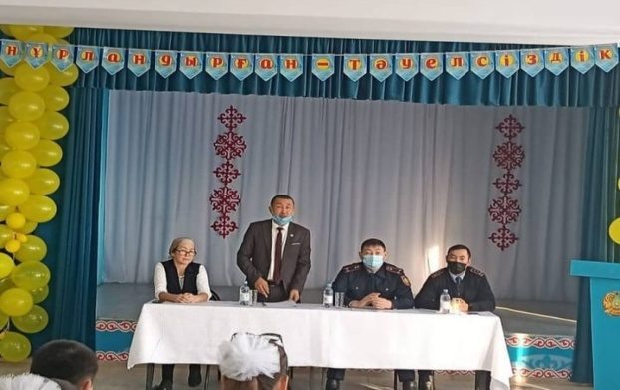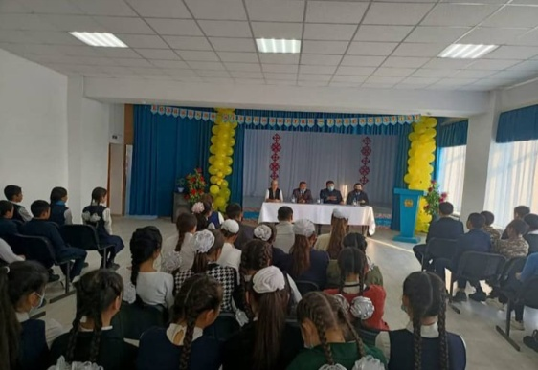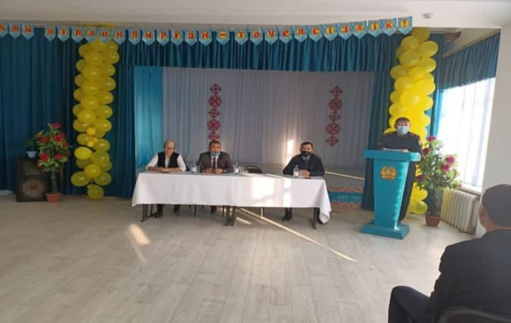

Мектебіміздің мұғалімдері мен учаскелік полиция қызметкері Т.Ұзақбаевтың қатысуымен «Жасөспірім»атты жедел профилактикалық іс-шарасы өткізілді.Аталмыш профилактикалық жұмыс ақпан айының 1-12 аралығында Байғанин ауданының №30/223 бұйрығы негізінде жүзеге асуда.Іс-шараның басты мақсаты кәмелетке толмағандар арасындағы қылмыстардың алдын алу,сондай- ақ құқыққа қайшы іс-әрекеттерге жол бермеу,кәмелетке толмағандарға алкогольдік және темекі өнімдерін сату,олардың түнгі уақытта заңды өкілдерінсіз ойын-сауық мекемелері мен тұрғын үй-жайлардан тыс аумақта болу жайттарының алдын алу болып табылады.
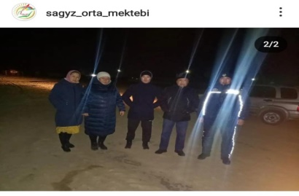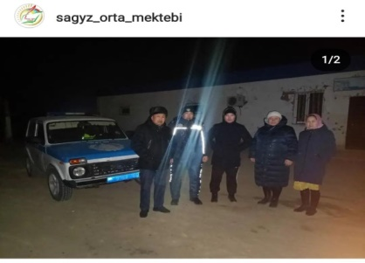
https://www.instagram.com/p/CoJkd4hI9Ti/?igsh=ZnJ3YnkyNHAzMHFz

Ақпан айының 4 жұлдызында 11сынып жетекшісі Айсамал Тұрашқызы және 9 сынып жетекшісі Назерке Айтқалиқызының ұйымдастыруымен ұлттық құндылықтарды насихаттау, діни теріс ағымдардың алдын алу бағытында «Діни экстремизмді қалай түсінесің?» тақырыбында тәрбие сағаты өткізілді. Сонымен қатар 8 сынып жетекшісі Бактыгуль Табыновна әртүрлі діни экстремизм туралы бейнероликтер көрсетіп, оқушыларды жат қылықтардан аулақ болуға түсіндірді. 10 сынып жетекшісі Айгүл Сайынқызы оқушыларға терроризм туралы терең түсінік беріп және оның зардаптарын, себептерін ұғындыру мақсатында «Экстремизм мен терроризм» тақырыбында тәрбие сағатын өткізді.
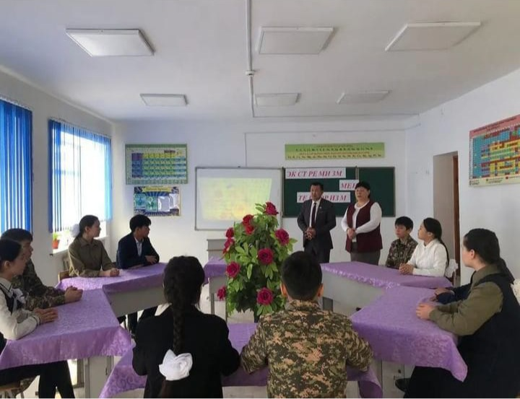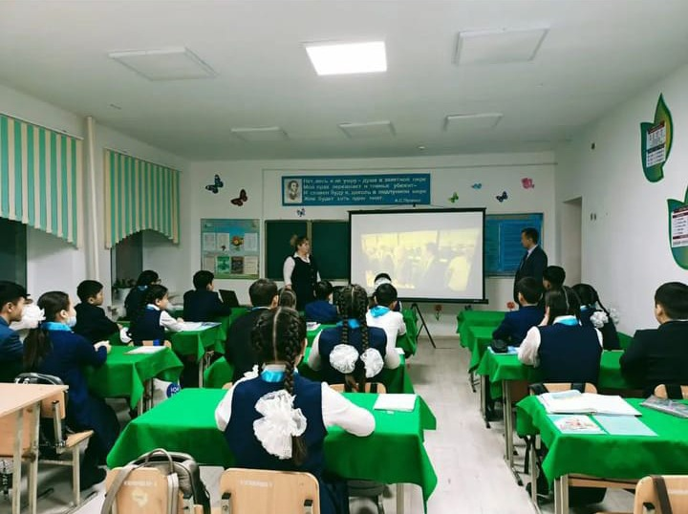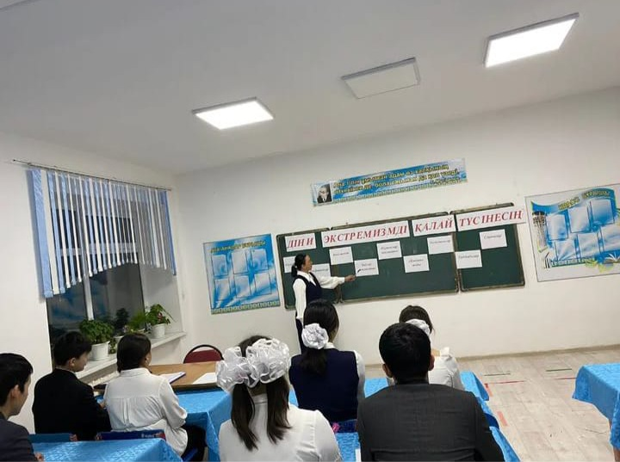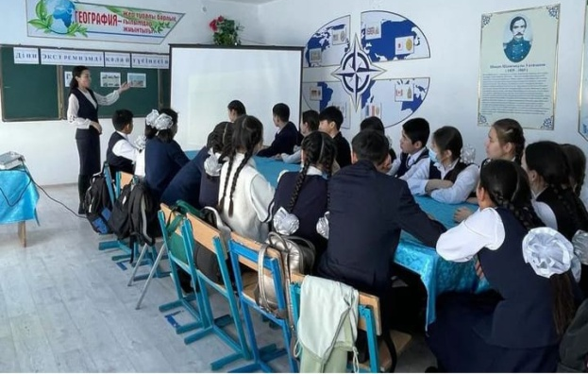
Жасөспірімдер арасындағы құқықбұзушылықтың алдын алу мақсатында Ақтөбе облысы ПД2022 жылғы 09 ақпандағы №72 бұйрығына сәйкес Сағыз орта мектебі бойынша 11.02.2022-14.02.2022 жыл аралығында «Түнгі қаладағы балалар» жедел профилактикалық іс-шарасы өткізілді. Іс-шараның мақсаты: жасы кәмелетке толмағандар арасындағы құқықбұзушылықтың алдын алу болып табылады.
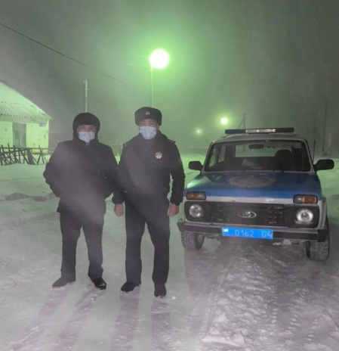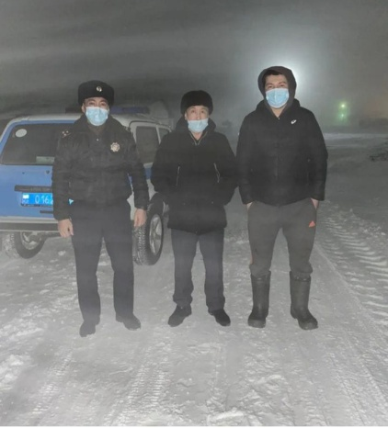
17-наурыз күні «Құқықбұзушылықтың алдын алу»тақырыбында 8-11 сынып ата-аналарына жалпы жиналыс өткізілді.Ағымдағы қаралған мәселелер бойынша кәмелетке толмағандар мен ата-аналардың құқықтық сауаттылығын арттыру мақсатында ай сайын құқықтық сабақтар ұйымдастыру және кәмелетке толмағандарға бөтен біреудің мүлкін ұрлаудың алдын алу мақсатында ата-аналармен білім беру ұйымдарына бағалы заттарды алып келуге болмайтындығы жөнінде сұхбаттар жүргізілді.

https://www.instagram.com/p/Cp5jwULIQaY/?igsh=cGEzbHp0ZW55cXJ3
Сәуір айында құқықбұзушылықтың алдын алу бойынша кездесу өткізілді. Кездесуге Ащы ауылдық округінің әкімі Сырым Тілектесұлы, ауылдың ардагерлер кеңесінің төрағасы, ардагер ұстаз Төлеген Мұқыпұлы және Байғанин аудандық полиция бөлімі бастығының бірінші орынбасары, полиция подполковнигі М.Ақтанұлы, учаскелік инспектор Т.Ұзақбаев қатысты. Жиналыс барысында оқушыларға түнгі беймезгіл уақытта көшеде жүрмеу, ауылдың маңына жиналған көлдерге бармау, ұрлық жасамау, мектеп аумағына иттерін ертіп келмеу сияқты құқықбұзушылықтың алдын алу мақсатында көптеген мәліметтер берілді. Оқушылар ойларында жүрген сұрақтарына жауаптарын алды.
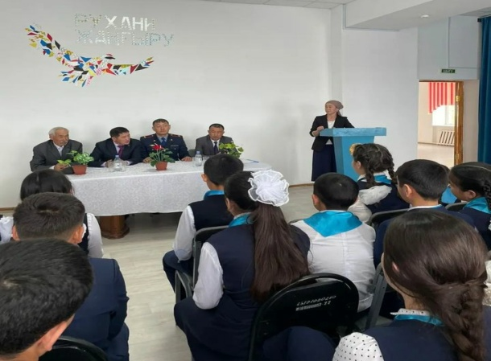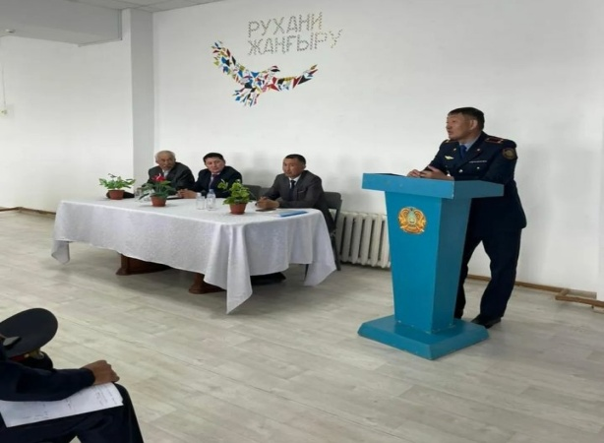

Сағыз орта мектебінде 7-мамыр Отан қорғаушылар күні мерекесін өткізуге арналған іс-шаралар жоспарына сәйкес, Мектепалды даярлық тобында «Әрқашан күн сөнбесін!»тақырыбында асфальтта сурет салу ұйымдастырылды.
Мақсаты: Балалардың шығармашылық қабілетін ояту, әдемілікке, әсемдікке тәрбиелеу.
https://www.instagram.com/p/CrxsmDSAFQC/?igsh=bzN3eWpwMWhsaHNo
Сағыз орта мектебінде 4 мамыр күні “Еркін ел ұрпағы” атты жалпы ұлттық патриоттық диктант өткізілді. Диктант жазуға мектебіміздің 5-11 класс оқушылары қамтылды. Жалпы 114 оқушы қатысты.
Мақсаты: еліміздің тәуелсіздігімен егемендігін дәріптеу, ұлттық құндылықтар мен ұлттық мұраттарды бойына сіңірген патриоттық рухтағы ұрпақ тәрбиелеу.
https://www.instagram.com/p/Crz9MxZo35o/?igsh=bGk3ZXM1MGJsdXI=
7-мамыр еліміздің Отан қорғаушылары күні және 9-мамыр Жеңіс күніне орай мектебіміздің оқушыларының құттықтау челленджі. 9-сынып оқушылары челленджді 10-сынып оқушыларына жолдайды.
https://www.instagram.com/reel/Cr3g0XSIQFp/?igsh=Z2Q3ZHV2MjBzM2x0
https://www.instagram.com/reel/Cr3hkyXI7fw/?igsh=aXc3cTdtdWViM3Vh
6-мамыр күні Жеңіс күніне орай 3-сыныпта “Ерлік-ұрпаққа мұра” тақырыбында тәрбие сағаты өткізілді.
https://www.instagram.com/p/Cr42MhGoTBy/?igsh=ZXE3Z2xwb3V3bWdo

Екінші бағыт – Рухани-адамгершілік тәрбие
- Рухани-адамгершілікке тәрбиелеу бойынша негізгі міндеті адамгершілік мінез-құлық әдеттерін, қарым-қатынас мәдениетін қалыптастыру болып табылады. Ата-аналар балаларды рухани және материалдық ынталандыру жүйесін әзірлеу мен жұмыс істеуіне қатысты, жағдайға қарай оқушыларды жетістіктері үшін марапаттауға қатысады, оқушыларды білім алу ынтасын арттыру мақсатында ықпал етуші әңгімелесулер мен іс-шараларға тартылды.
- Мектебімізде Қазақстан Республикасы Білім және Ғылым министрлігінің жыл сайынғы жалпы Республикалық «Мектепке жол» акциясы өтті. Көпбалалы, азқамтылған отбасы оқушыларына қолдау көрсету және барлық мектеп жасындағы балаларды міндетті орта біліммен қамтамасыз ету үшін жалпыға бірдей білім беру айлығы мен «Мектепке жол» акциясы әр жылда 1- тамызда басталып, 29- қыркүйекте аяқталады.Акцияның негізгі міндеті көпбалалы отбасыларындағы оқушылардың жаңа оқу жылына дайындауға және балалардың әлеуметтік жағдайлары бойынша мектепке бармай қалуын алдын алу. Олардың мектеп формасы, оқуға қажетті құрал-жабдықтармен толықтай қамтылып, алаңсыз білім алуына жағдай жасау.

«Жас ұлан» ұйымының ұйымдастыруымен “Ұстазым,думан болсын әр күнің!» » атты мерекелік кеш өте жоғары деңгейде ұйымдастырылды.
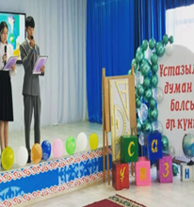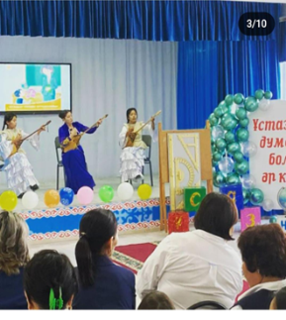
5-9 сыныптар арасында «Адалдық жүрген жерде,адамдық жүреді»тақырыбында тәрбие сағаттары өткізілді.Тәрбие сағатының мақсаты:Өскелең жас ұрпақтың өн бойына адалдық,парасаттылық,әділдік,сенім құндылықтарын сіңіруге және жас буынның рухани болмысын бекітіп,сыбайлас жемқорлыққа қарсы мәдениетін қалыптастыру.
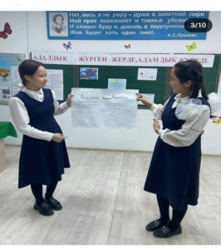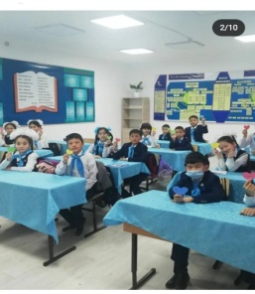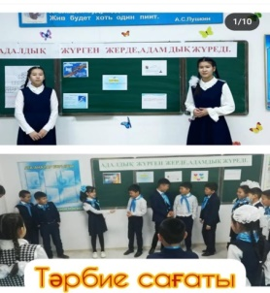
https://www.instagram.com/p/CnxASQdItus/?igsh=MWpqcGJnZGltb3U4aw==

11-қазан күні Сағыз орта мектебінде Адалдық дүкені өз жұмысын бастады.Адал ұрпақ еріктілер мектеп клубының жетекшісі Жаңылсын Қалыбекқызы оқушыларға Адалдық дүкенінің қызметін түсіндірді.Адалдық дүкені мектеп оқушыларына керекті оқу-құралдармен толықтырылып отырады.
https://www.instagram.com/p/Cjj-g4PoloA/?igsh=MTU1ZWVoenh3ZDN0
21 қазан күні мектебімізде "Жас Ұлан" ұйымының ұйымдастыруымен "Дармарка"- "заттарға екінші өмір сыйла" акциясы өтті. 📍Дармарка сөзі-орыстың "дар", "блогадарить" және "ярмарка" сөздерінің қосындысынан шыққан. Демек дармарка-әр адамның өзіне қажет емес затын апарып, оған екінші өмір сыйлайтын алаң. Мұндай шараға кез келген адам затын қойып кете алады және өзіне ұнаған затын алуына мүмкіндігі бар.
📍Акция мақсаты: ескі заттарды қоқысқа тастамай, қажеттілікке жарату, үнемшілдікке тәрбиелеу. Акцияға бастауыш сынып оқушылары, орта буын оқушылары қызығушылықпен қатысты. "Жас Ұлан" ұйымының оқушылары орта буынға, бастауыш сынып оқушыларына қуаныш сыйлап, игі іс жасады.
https://www.instagram.com/reel/Co8voqGoflT/?igsh=MThnYnZhb2JlMTBlcw==

25-қазан күні Қазақстан Республикасының білім беру ісінің үздігі Төлеш Тілепберген Бекқалиұлын еске алуға арналған аудандық волейбол жарысы өткізілді.Жарысқа Қарауылкелді селолық округі командасы, Көлтабан селолық округі командасы, Жарқамыс селолық округі командасы, Қопа селолық округі командасы, Ащы селолық округі командасы және Байғанин аудандық полиция бөлімінен "Динамо"командасы қатысып,нәтижесінде
🥇І орын-Қарауылкелді селолық округі командасы;
🥈ІІ орын Көлтабан селолық округі командасы;
🥉ІІІ орын Ащы селолық округі командасы иеленді. Орын алған командалар арнайы Алғыс хатпен және ақшалай сыйлықтармен марапатталды.Турнирді ұйымдастырушылар Тілепберген Бекқалиұлының балалары және ағайындары. Мектебімізде 40жылдан астам уақыт білім саласында еңбек еткен құрметті ұстазымызға арналған еске алу турнирі жылда дәстүрлі түрде аталып өтеді
https://www.instagram.com/p/CkJKLtOoTcP/?igsh=MWx2djlvZnozOXdmaA==
2023 жылдың қаңтар айының 25-жұлдызында мектеп тәлімгерлері мен әлеуметтік педагогтың ұйымдастырумен 5-11сыныптар аралығында мектепішілік жәрмеңке өткізілді. Жәрмеңкеге балалар өз қолдарынан жасаған тәтті тағамдарын әкелді. Іс-шараның мақсаты балалардың санасына мейірімділік, қайырымдылық ұғымдарын қалыптастыру, әлеуметтік жағдайы төмен балаларға көмек көрсету, оқушыларды кішіпейілділікке, бауырмалдыққа баулу.
Жақсылық жасап жарысайық!
https://www.instagram.com/reel/Cn13QlMoiFi/?igsh=Y2lvd3J2dTF0bDFs
2023 жылдың қаңтар айының 30-жұлдызында мектеп тәлімгерлері мен әлеуметтік педагогтың ұйымдастырумен 0-4 сыныптар аралығында мектепішілік жәрмеңке өткізілді. Жәрмеңкеге балалар өз қолдарынан жасаған тәтті тағамдарын әкелді. Іс-шараның мақсаты балалардың санасына мейірімділік, қайырымдылық ұғымдарын қалыптастыру, әлеуметтік жағдайы төмен балаларға көмек көрсету, оқушыларды кішіпейілділікке, бауырмалдыққа баулу.
Жақсылық жасап жарысайық!
https://www.instagram.com/reel/CoCjfdRoUEH/?igsh=MWh1MHV0bWIwaDJycw==
17-ақпан күні әлеуметтік педагог Дарбаева Бибігүлдің ұйымдастыруымен "Жан шуағы" қайырымдылық акциясы аясында қайырымдылық кеші өткізілді.
https://www.instagram.com/p/Cow-wbPoEYY/?igsh=MW00MmU5aWtubW9rNA==
1-наурыз Алғыс айту күні қарсаңында мектептің әлеуметтік педагогы Б.Дарбаева, тәлімгер А.Құлмұрза және сынып жетекшісі Е.Талғатұлы 8-сынып оқушыларымен ауылымыздағы жалғызбасты зейнеткер әженің үйіне барып құттықтап, оқушылар аула тазалау жұмыстарына көмектесті.
Баршаңызды 1-наурыз-Алғыс айту күнімен шын жүректен құттықтаймыз!
Бұл күн әр адам жақсылық үшін алғыс алып, өзіне көрсетілген көмекке демеу үшін үлкен рахмет-ризашылығын білдіретін күн.
Өмірдің мәні-жақсылық жасау.
https://www.instagram.com/p/CpUuVuRoaoZ/?igsh=YXllZDh2MDdzMDV0
Сағыз орта мектебінде 10-14 сәуір аралығы "Бала тәрбиесі-ортақ іс" тақырыбындағы әлеуметтік сала бірлестігінің апталығы аясында апта бойына "Адалдық дүкені-тәрбие мектебі" атты акция өтуде.
🔹️Мақсаты: оқушылардың бойына адалдық қасиеттерін сіңіру, оларды адалдыққа және әдептілікке баулу.
https://www.instagram.com/p/Cq-EtvmglZs/?igsh=ZGh1MDFzcnRkbXV3
Үшінші бағыт – Ұлттық тәрбие
27- қыркүйек күні "Артық болмас білгенің" тақырыбында "Қызғалдақ" қыздар ұйымы қатысуымен жиналыс өткізілді. Жиналысқа ДТЖО, Психолог, медбике және тәлімгер қатысып, күн тәртібіндегі мәселелер талқыланды... Психолог сауалнама алып, медбике денсаулық, тазалық тақырыбында баяндама оқыды. Оқушылардың пікірі тыңдалды.
https://www.instagram.com/p/CjBDUOyoRkD/?igsh=MWxkNjZwYnp3dDY4aA==

11-қазан күні "Сағыз"дебат клубы оқушыларының қатысуымен "Қыздар күні" апталығының іс-шара жоспарына сәйкес "Ұл бала мен қыз бала сыйластығы" тақырыбында пікірсайыс өткізілді.
Ұйымдастырушылар: дебат клубы жетекшісі Таңбай Ж. тәлімгер Құлмұрза А.
https://www.instagram.com/p/CjkhrFSoNET/?igsh=ZDJ4NTM1YXlwbzF6

12-қазан күні Халықаралық қыздар күні қарсанында мектепішілік апталық өткізілді "Қыз қандай болу керек" тақырыбында дөңгелек үстел өткізілді. Дөңгелек үстелге "Қызғалдақ" қыздар ұйымы және жетекшісі, медбике, тәлімгер, психолог қатысты... Қыздар ұйымы жетекшісі тақырыпқа байланысты қыз балалармен пікір алмасты, сонымен қатар қыз тәрбиесіне қатысты бейнеролик көрсетіліп, қатысушылардың пікірі тыңдалды. Психолог "Оның есесіне мен... " тренингін жүргізді. Тренинг барысында қыз балалар бойындағы жағымсыз қасиеттерді жағымды қасиеттерге өзгертіп айтып, ойларын ортаға салды.
https://www.instagram.com/p/CjndfD_ol7-/?igsh=dm5kYzkyeWM5OHI3

13-қазан күні "Қызғалдақ" қыздар ұйымына "Жат қылықтың қыз тағдырына әсері" тақырыбында топтық жұмыс жүргізілді.
Қыздар ұйымы жетекшісі қыздарды топқа бөліп, постер қорғатып, тақырыпқа сәйкес оқушылардың пікірін тыңдады. Медбике "Жыныстық жолмен берілетін аурулар" атты түсіндірме жұмыстарын жүргізді, сонымен қатар психолог "Қыздардың ұлттық тәрбиеге көзқарасы" тақырыбында сауалнама
жүргізді.
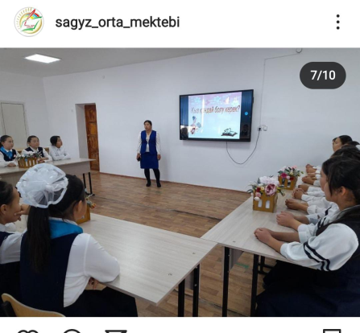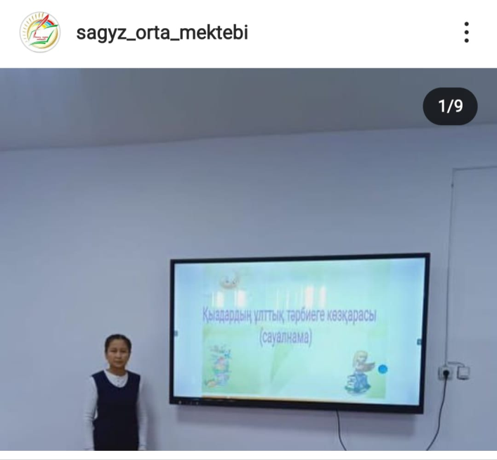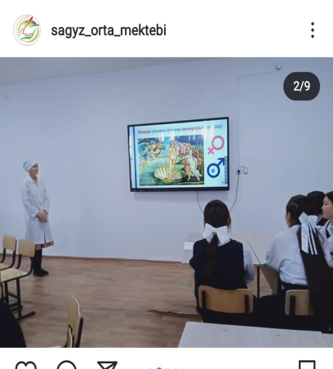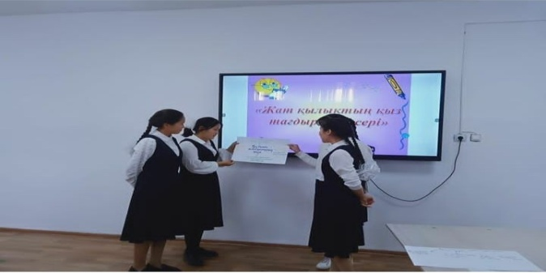
https://www.instagram.com/p/CjrntUKIqIx/?igsh=eTBzMDYyNzZ1NnJt
25-қаңтар күні 6-9 сынып оқушылары арасында көркем еңбек пәні мұғалімі Мәден Айна Сметқызының ұйымдастыруымен «Қыз еркем,қылығымен көркем»атты сайыс өткізілді.
Мақсаты:Қыз балаларды икемділікке,шеберлікті дәріптеу арқылы ұқыптылыққа,шапшаңдыққа тәрбиелеу.Сайыста жеңімпаз болған оқушылар Алғыс хатпен марапатталды.
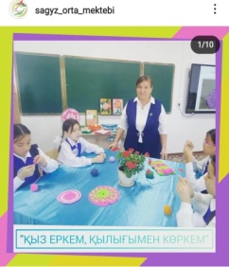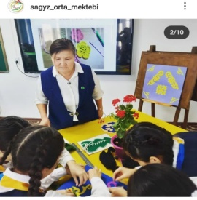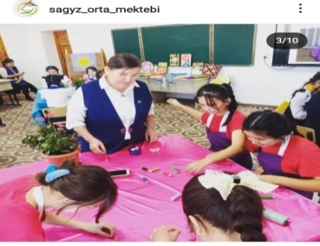

19-қаңтар күні «Қызғалдақ»қыздар ұйымының ұйымдастыруымен 8-11 сынып қыз балаларына кезекті жиналыс өткізілді.Жиналыста қаралған мәселелер Қыздар ұйымының жетекшісі Гүлфарида Алдабергенқызы «Қызым үйде қылығы түзде»тақырыбында баяндама оқыды және мектеп психологы Аралбай Толғанай оқушыларға «Оқуға деген қызығушылығын қалай арттыру керек» екендігі туралы психологиялық кеңес жүргізді.Сонымен қатар мектебіміздің 5-7 сынып қыз балаларынада жиналыс өткізілді. «Қыз тәрбиесі-ұлт тәрбиесі»тақырыбында баяндама оқылып, «Біз біргеміз»тақырыбында психологиялық тренинг өткізді.
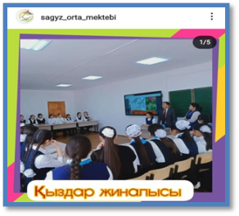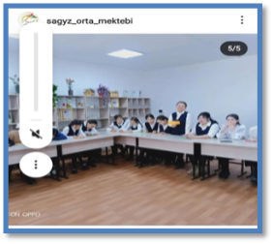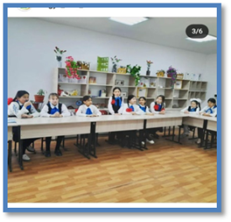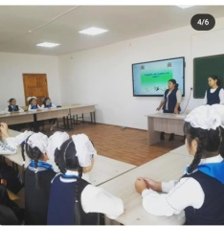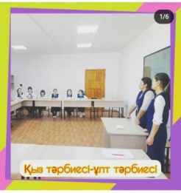
https://www.instagram.com/p/Cnmh9BCoEpQ/?igsh=MWYwZHZqYXJpbmZ3Nw==

21-ақпан Халықаралық ана тілі күніне орай 2-сынып және 9-сынып оқушыларымен "Ана тілің-арың бұл, Ұятың боп тұр бетте..." атты кітапханалық библиоквилт ұйымдастырылды.
Мақсаты: Оқушылардың еліне, ұлтына, тіліне деген сүйіспеншілігін арттыру, тілді ұлттық мұра ретінде сезінуге, тіл мәдениетін сақтай білуге үйрету. Оқушылар тілге қатысты өлеңдер оқып, мақал-мәтелдер жалғастырды және де тіліміздің қадір қасиетіне ерекше тоқталып өтілді.
Кітапханашы Ноғай Нурзипа тақырыпқа байланысты жасақталған кітап көрмесіне библиографиялық шолу жасады.
https://www.instagram.com/p/Co-Fq0coPM1/?igsh=MXAxaTM3cng0cGtqaA==

28-ақпан күні Ұлдар ұйымының жетекшісі Сәрсен Айбардың ұйымдастырумен "Ер азамат атына лайық бол!" тақырыбында ер балаларға әдептілік, салмақтылық және жауапкершілік қасиеттерін дәріптеу мақсатында жалпы жиналыс өткізілді. Жиналысқа 5-11сынып ер балалары қатысты.
https://www.instagram.com/p/CpNmeMbIpNf/?igsh=NzR2MWR2YnZ6MHZ6

17-наурыз күні «Наурыз мейрамы » Ұлттық челленджі. Ұлыстың Ұлы күні-Наурыз мерекесі қарсаңында Сағыз орта мектебінде наурыз мейрамы ұлттық домбыра челленджі ұйымдастырылды. Мақсаты: балалар мен жастардың, мұғалімдер мен ата-аналардың арасында домбыраны дәріптеу, ұлттық өнерімізді насихаттау болып табылады.
https://www.instagram.com/reel/Cp4-d4Ho0CN/?igsh=a3F2MjFkNDMzbjFm

Мектебімізде тәрбие жоспарына және 22 наурыз "Ұлыстың ұлы күні-Наурыз " мерекесіне орай өткізілетін іс-шаралар аясында мектебіміздің "Әкелер" клубының жетекшісі Мыңбай Аманбектің ұйымдастырумен әкелер арасында "Ұлттық ойындар-халық қазынасы" атты асық атудан жарыс ұйымдастырылды.
https://www.instagram.com/p/Cp9HQzFI6Z1/?igsh=MWx5dXNpM2I4amFybg==

22 наурыз "Ұлыстың ұлы күні-Наурыз " мерекесіне орай өткізілетін іс-шаралар аясында 2-9 сыныптар арасында "Аталардың ақ батасы" атты бата беру жарысы ұйымдастырылуда.
https://www.instagram.com/reel/Cpu-HO4IK_F/?igsh=aHhycDVueGE3b2c0
https://www.instagram.com/reel/CpvAE0rIT1p/?igsh=MW5ja2Nod2RtZ3lwaw==
https://www.instagram.com/reel/CpvAmcAINPg/?igsh=MWQ1cnQwZDAyamljNQ==
https://www.instagram.com/reel/CpvAzSvoAyt/?igsh=MXBndHo4dmVqdWFpcQ==
https://www.instagram.com/reel/CpvBaqIo4nb/?igsh=Zzhya2FpYWxlMzZ5
https://www.instagram.com/reel/CpvBKudoi6N/?igsh=djFmMTM5aWg5eGty

22-наурыз-Ұлыстың Ұлы күні мерекесіне орай "Наурыз-думан" мерекелік шарасы ұйымдастырылды. Мерекелік шара мектеп мұғалімдерінің ұйымдастыруымен концерттік бағдарламамен басталды. Кеш қонақтарына наурыз көже дәмі ұсынылып, спорттық ойындар, оның ішінде арқан тартыс, асық ату, тай жарыс, қазақ күресі, садақ ату жарыстарынан ауыл жастары бақ сынап, жеңіске жеткен жеңімпаздар марапатталды.
https://www.instagram.com/reel/CqGbBa1A7_m/?igsh=MTN4cHppNjJ2amRweA==

Сағыз орта мектебінде 10-14 сәуір аралығы "Бала тәрбиесі-ортақ іс" тақырыбындағы әлеуметтік сала бірлестігінің апталығы аясында 12 сәуір күні "Өмірде ең маңызды табыс па, мамандық па? " атты іскер аналарымыздың қатысуымен сыр-сұхбат кеші өтті.
🔸️Мақсаты: Жас жеткіншектердің бойына үлкенді сыйлап тыңдай білуге, халқының салт – дәстүрінен нәр алуға, инабаттылық пен мейірімділікке тәрбиелеу.
https://www.instagram.com/p/Cq7rFCXgkNB/?igsh=MThncGZ2cnIwdnV2cQ==
Сағыз орта мектебінде 10-14 сәуір аралығы "Бала тәрбиесі-ортақ іс" тақырыбындағы әлеуметтік сала бірлестігінің апталығы аясында 13 сәуір күні "Әке жауапты лауазым" тақырыбында әкелермен кездесу өтті.
.Кездесу кешінің мақсаты:Ата-ана,ұстаз,оқушы арасындағы ынтымақты нығайту.Халқымыздың әдет-ғұрпы,салт-дәстүрлері арқылы адамгершілік қасиеттерді қалыптастыру.
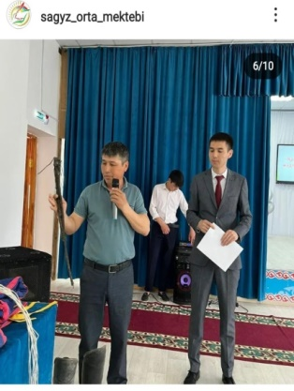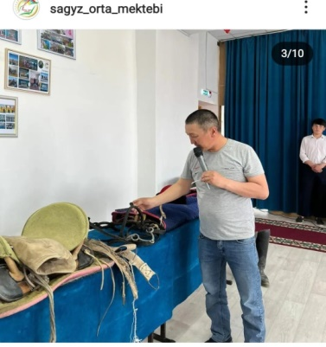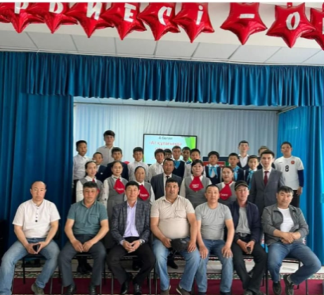
https://www.instagram.com/p/Cq_An5WIF5w/?igsh=MTlheTRkMG42ZThmYw==
Төртінші бағыт–Отбасы тәрбиесі
12-қыркүйек күні Отбасы тәрбиесі бағыты бойынша «Ата-ана – мектеп – бала» үшжақты ықпалдастығы негізінде жұмыстар жүргізіледі. Сынып жетекшілер тәрбие жұмысын ұйымдастыруда ата-аналармен тығыз байланыста. Отбасы күніне орай «Бақытты отбасы-бақытты балалық шақ», «Отбасы-бақыт мекені», «Бақытты балалық шақ», «Мен отбасыммен мақтанамын», «Отбасы -өмір аясы»атты тәрбие сағаттары өткізілді. Ата-аналар үшін мектепішілік ата-аналар жиналыстары жоспарланып өткізіліп тұрды. Іс-шараларға қатысудағы ата-аналар белсенділігі жақсы.
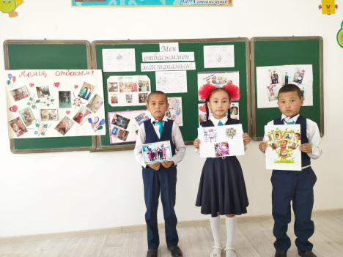бб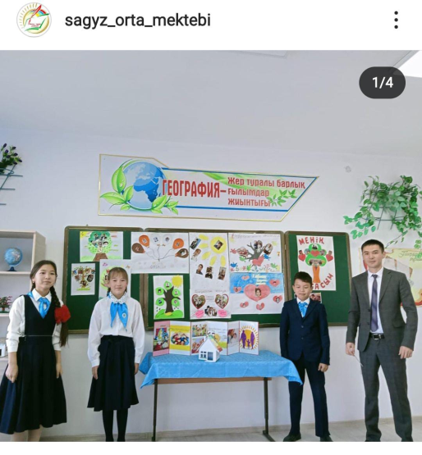 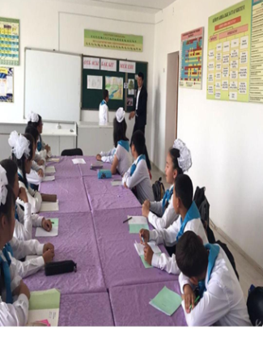 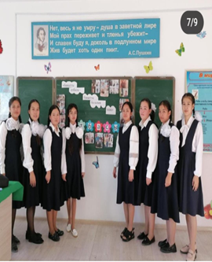
https://www.instagram.com/p/CiabJdWonft/?igsh=Z3B3bTRjNTEzNHAz
15-қыркүйек күні Отбасы күніне орай жоспарланған іс-шаралар аясында мектебімізде 5-8кластар арасында "Отбасы-бақыт мекені" тақырыбында отбасылық бейнероликтер түсіру ұйымдастырылды.
🔸Мақсаты:
Отбасының бірлігін сақтап, жанұяның мақтаны болуға тәрбиелеу.
🔸7 класс
Класс жетекші: Таңбай Ж.Т.
https://www.instagram.com/p/Cihh_TqAMY7/?igsh=bW5qb2lpNjczdnRt
Отбасы күніне орай ұйымдастырылған "Отбасы бақыт мекені"атты спорттық сайыста "Шапағат"аналар клубының мүшелеріне "Бес асық"жарысы ұйымдастырылды.
Нәтижесінде:
І-орынды Абишева Айнур Женыскызы иеленсе,ІІ-орынды Махутова Бекзада,ІІІ-орынды Марал Сергейқызы иеленіп,арнайы мектеп директордың Алғыс хатымен марапатталды.
Жарысқа төрелік еткен төрешілер 10-сынып оқушысы Қабижан Данамен 9-сынып оқушысы Бақбергенова Ғазиза болды.Ол оқушылар "Бес асық"сайысынан Республикалық жарыстарға қатысып,бірнеше мәрте жеңімпаз атанған жүлдегерлер.
Жарысты ұйымдастырушы:денешынықтыру пәнінің мұгалімі Сәрсен Айбар Тоянұлы.
https://www.instagram.com/p/CiiOttHo_Qd/?igsh=M2x4ZzE2MmNrZzVn
Отбасы күніне орай құрылған жоспар бойынша Бейнелеу пәнінің мұғалімі Қанат Құралбайұлының ұйымдастыруымен 2-4-сынып оқушыларына "Бақытты балалық шақ"тақырыбында сурет көрмесі өткізілді.
https://www.instagram.com/p/Cijq4lJAfGS/?igsh=MXVoYjV1c3ExaG5jdA==
"ЖАНАШЫР ЖҮРЕК"АКЦИЯСЫ
25-қазан Республика күні мерекесіне орай құрылған жоспар бойынша "Жанашыр жүрек"қайырымдылық акциясы өткізілді.Қайырымдылық акциясы аясында ауыл тұрғыны Құлынбек Тұрарбекұлының қысқа жинаған шөп азығының өртеніп кетуіне байланысты мектеп ұжымы 5 руллон шөп азығын алып берді.Сонымен қатар ауылымызға еңбегі сіңген Бөкенбай Кенжеғалиұлы ағамыздың емделуіне мектеп ұжымы атынан ақшалай қайырымдылық көмек көрсетілді.Директордың тәрбие ісі жөніндегі орынбасары,мектептің әлеуметтік педагогы және "Қоғамға қызмет"еріктілер клубының мүшелері жетекшілерімен бірге ауыл тұрғыны Досболсын ағамызға барып қол көмектерін беріп келді.
https://www.instagram.com/reel/Cj-y1y9Iwfr/?igsh=dTJkazN5Y3RwaXhn
8 қараша күні Сағыз орта мектебінің 9 сынып ата-аналары жиналысы өтті. Ата-аналарға арналған тренинг ұйымдастырылды.
Күн тәртібіндегі қаралған мәселелер:
1. "Мектеп, ата-ана, оқушы арасындағы ынтымақтастық"
2. 1тоқсан қортындысы
3. Қауіпсіздік ережелерімен таныстыру
4. "Зорлық-зомбылықсыз балалық шақ"
Сынып жетекшісі: Кульметова Б.Т.
https://www.instagram.com/reel/Ckv2GoModlj/?igsh=MWJqaTRyc2h3dTZ1MA==
20 қаңтар күні 10-сынып оқушыларының ата-аналарымен "Ата-ана мен оқушы арасындағы қарым-қатынас" атты семинар-тренинг өткізілді.
✔Мақсаты: Ата-анамен бала арасында үйлесімді қарым-қатынас жасауға дағдыландыру. Әр ата-ананың бала жанын түсіне білуіне жетелеу. Ата-аналармен балаларда бір-біріне деген жылы қарым-қатынас орнату.
Өткізген: 10-сынып сынып жетекшісі Есеркепова Г. және психолог Аралбай Т.
https://www.instagram.com/p/Cnq4kfyg1MC/?igsh=MTdkY2I0MXFwcGliNg==
23 қаңтар күні 8 сынып ата-аналарымен "Үштік одақ" тақырыбында жиналыс өткізілді.
Мақсаты: Ата-аналардың мектеп ұжымымен тығыз қарым қатынаста болуын қалыптастыру, бала тәрбиесіндегі ата-анамен мұғалім арасындағы байланысты нығайту.
https://www.instagram.com/p/CnzKx1boCpt/?igsh=MXBndDZwYTBkYzhvNw==
8 наурыз Халықаралық әйелдер күніне орай 9-сынып оқушыларының аналарға арнаған "ЖАН АНА" атты мерекелік концерті өткізілді.
https://www.instagram.com/p/CpaHNfmIEIW/?igsh=MXR3MmFqd3p4cjlhMw==
Сағыз орта мектебінде 10-14 сәуір аралығы "Бала тәрбиесі-ортақ іс" тақырыбындағы әлеуметтік сала бірлестігінің апталығы аясында 14 сәуір күні жалпы ата-аналар жиналысы өтті.
Ата-аналар жиналысының күн тәртібіндегі мәселелер:
🔸️Оқу сапасын анықтау.
🔸️Ағымдағы мәселелер
Құқықбұзушылықтың алдын алу. "Қауіпсіз терезе" тақырыбында баяндама. Төтенше жағдайлар бойынша ескерту
🔸️Апталықты қорытындылау.
🔹️ Кеш соңында апталық барысында белсенділік танытқан ата-аналар директордың алғыс хатымен және арнайы сыйлықтармен марапатталды.
https://www.instagram.com/p/CrDUdC3gU0Q/?igsh=ejR0a3kwYWEyeWIw
2023 жылдың 15сәуір күні «Мұрагер» ұлдар ұйымының жетекшісі Айбар Тоянұлының ұйымдастыруымен ұлдар жиналысы өткізілді. Мақсаты: ер балалар арасындағы құқықбұзушылықтың алдын алу бойынша түсіндіру жұмыстары жүргізілді. «Ұл бала тәрбиесі-жауапты іс» тақырыбында кеңес берілді.
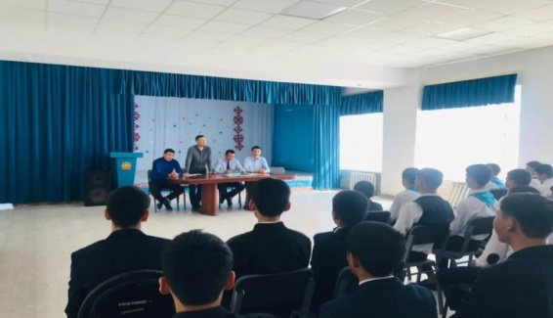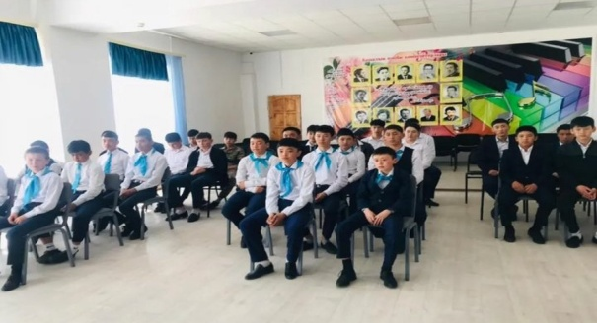

10-14 сәуір аралығында «Бала тәрбиесі -ортақ іс»атты әлеуметтік сала бірлестігінің апталығы өткізілді.
Апталықтың ашылуы мектеп директорының сөзімен басталып, ары қарай оқуышыларға психолог Аралбай Толғанай мен логопед Әбдіғали Жаңылсын тренингтер ұйымдастырды.
Сол апталық аясында 11 сәуір күні Жастар ұйымының жетекшісі Жадыра Серікқызының ұйымдастыруымен «Жас өренге айтарым бар құлақ салса»тақырыбында қарт әжелеріміз бен аяулы аналарымыздың қатысуымен сырласу кешін ұйымдастырды.
Мақсаты:Жас жеткіншектердің бойына үлкенді сыйлап тыңдай білуге,халқының салт-дәстүрінен нәр алуға,инабаттылық пен мейірімділікке тәрбиелеу болып табылады.
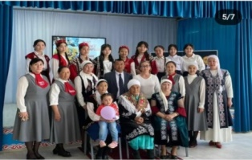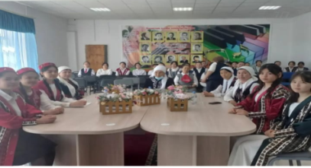
https://www.instagram.com/p/Cq3VxkkITSq/?igsh=cTdiaHVwdDAxdzl1
https://www.instagram.com/p/Cq52wYTos5W/?igsh=MWZjdzN2ZTRrdnliaQ==
Бесінші бағыт– Еңбек, экономикалық және экологиялық тәрбие
Көгалдандыру мен санитарлық тазалау жұмыстарын ұйымдастыру мақсатында өткізілген сенбілікке «Таза ауыл өзіңнен басталады» ұранымен мектеп оқушылары мен мектеп ұжымы белсенді қатысып отырады. Мектеп маңындағы ағаштардың түскен жапырақтарын тазалап, ауласын сыпыру жұмыстары атқарылды. Осындай жүйелі жұмыстардың нәтижесінде мектеп ауласы көрікті, әрі таза. Сенбілік кезінде мектеп оқушылары берілген участок жұмыстарына үлкен жауапкершілікпен қарап, мектебіміздің тазалығына өз үлестерін қосты.
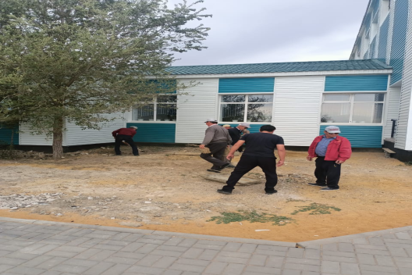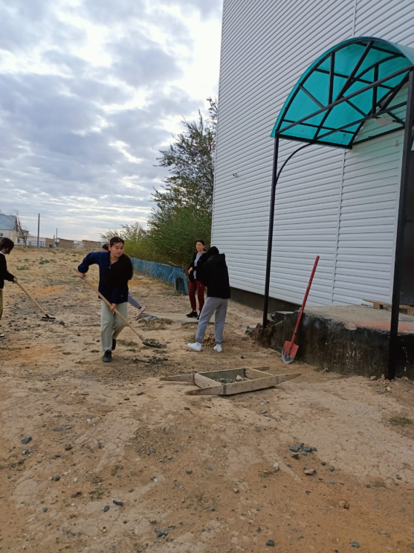
Оқушыларды еңбекқорлыққа баулу, гүлдердің сұлулығын тамашалауға тәрбиелеу мақсатында мектебімізде «Мектебіме гүл сыйлаймын» акциясы өткізілді. Оқушылар өздері өсірген гүлдерін мектепке сыйға тартты.

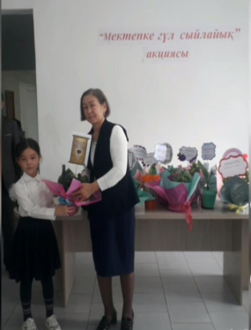

22-қарашада 1-4 сыныптар арасында "Күзгі думан" байқауы өтті. Байқау 4 кезеңнен құралды. Сайысқа 6топ қатысты. Әділқазылар қортындысы бойынша
🏆Бас жүлде-4а сынып оқушылары "Жемістер"тобы
🥇1орын-1 сынып оқушылары "Қарбыз"тобы
🥈2орын-4ә сынып оқушылары "Сары жапырақтар"тобы
🥉3орын-3 сынып оқушылары "Күзгі бақ"тобы
"Шебер" номинациясымен - 2а сынып оқушылары "Берекелі күз"тобы
"Өнерлі"номинациясымен- 2ә сынып оқушылары "Алтын дән" тобы марапатталды.
https://www.instagram.com/p/ClRATVgInwh/?igsh=NHp0aWdvNGVudDVo

Мектебімізде 1- мамыр бірлік күніне орай 6 сынып жетекшісі Аманбек Есенғалиұлының ұйымдастыруымен мектеп ауласына тал көшеттерін отырғызылды.
Мақсаты: оқушылардың бойына адамгершілік қасиетті бойына сіңіре отырып, табиғатты аялауға шақыру.
https://www.instagram.com/p/CrnO3qfgRW5/?igsh=MW4xY253bjF0dmluZg==

13-мамыр күні Сағыз орта мектебінде 9-11 сынып оқушылары мен мектеп мұғалімдерінің қатысуымен “Жасыл мекен” челленджі ұйымдастырылды.
🌿 Челлендж мақсаты: білім алушылардың экологиялық мәдениетін қалыптастыру, қоршаған ортаға ұқыптылықпен қарауды, адал еңбекті бағалауға дәріптеу, еңбекқорлыққа баулу.

https://www.instagram.com/p/CsLLoUIAfpi/?igsh=MWxoMmI3Z3R2dm5s

Алтыншы бағыт - Зияткерлік тәрбие, ақпараттық мәдениет тәрбиесі
Зияткерлік тәрбие, ақпараттық мәдениет тәрбиесі әрбір тұлғаның зияткерлік мүмкіндігін,көшбасшылық қасиеттерін және дарындылығын, сондай-ақ ақпараттық мәдениетін дамытуды қамтамасыз ететін уәждемелік кеңестік қалыптастыру мақсатында
«Жас Ұлан»ұйымының Ұланбасын сайлау рәсімі ұйымдастырылды. Сайлауға 3 үміткер қатысты. Бір апта аралығында үміткерлер өздерін ұсынып,сайлау алды үгіттерін жүргізді.
«Жас Ұлан»ұйымының «Ұланбасын ұлықтау» рәсімі өткізілді.Ұланбасы ұлықтаудың басты мақсаты:
Мектепшілік жұмыстарды атқаратын,жауапкершілігі мол,белсенді оқушыны сайлау. Бүкіл мектептік сайлау нәтижесінде мектеп Ұланбасы лауазымына, 9 - сынып оқушысы Сайын Қыдырәлі сайланды.Сайлау қорытындысы бойынша жоғары дауыс жинаған 1 үміткер өзін-өзі басқару ұйымының құрамына енді.Олардың барлығы жаңа идеяларын ұсынып, өз бағдарламаларын ортаға салды.
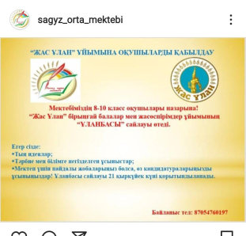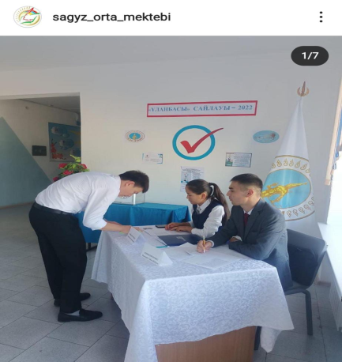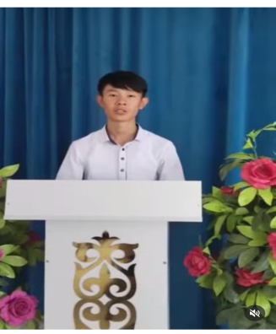

Мұғалімдер күніне орай 2022 жылдың 30 қыркүйек күні мектебімізде "ДУБЛЕР КҮНІ", яғни білім алушылардың өзін-өзі басқару күні өтті.
Дублер күнінің мақсаты - мектептегі өзін-өзі басқару жұмысын жандандыру, тұлғаның көшбасшылық қасиеттерін ашу және білім алушылардың ұйымдастырушылық қабілеттерін іске асыру.
"ДУБЛЕР КҮНІН" өткізу мақсатында мектепте Парламент Президенті Бақбергенова Аяулым бастаған 10-11 сынып оқушылардан бастамашыл топ құрылды. Сонымен қатар жоспар бойынша алдын ала өзін-өзі басқару күнін өткізу ережесі, мақсаты мен міндеттері, өткізу форматы мен тәртібі айқындалды.
Мектеп әкімшілігі мен пән мұғалімдерінің рөлін мектеп Парламент Президенті, 11сыныппен 11 сынып оқушылары атқарды.
https://www.instagram.com/reel/CjJCpdDILqN/?igsh=MXdlYno5dGVnZW01MQ==
https://www.instagram.com/p/Cj0eZVUoKL-/?igsh=MXQxNDlraGZneDV3

17-қазан күні мектептің өзін-өзі басқару ұйымы мүшелері мектеп директорының тәрбие ісі жөніндегі орынбасары Құралбек Рахатұлымен бірге алдағы атқарылатын жұмыстарды талқылады.

https://www.instagram.com/p/Cj0eZVUoKL-/?igsh=MXQxNDlraGZneDV3

Ұлттық пікірсайыс турнирі аясында мектепте «Өзіңді тану-өмірді тану»тақырыбында «Сағыз»дебат клубының мектепішілік сайысы өткізілді.Әр топ өзіне таңдалған тақырыптар бойынша ақпараттар берді.Сайыста 9 сынып қыз балаларынан құралған «Болашақ»тобы жеңіске жетті.Пікірсайстың мақсаты мектеп оқушыларының тіл байлығын дамыта отырып,ізденіске үйрету және бос уақыттарын тиімді пайдалану болып табылады.
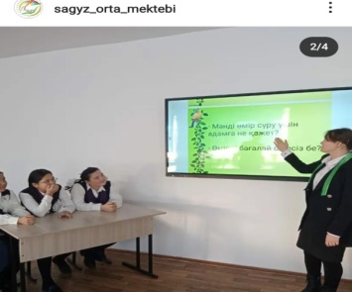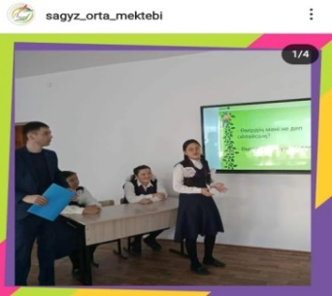

https://www.instagram.com/p/CnZCD18ACoV/?igsh=N2o5cjdkcjkzbXU0

16-қараша күні "Қауіпсіз интернет" жоспарына сәйкес 8-9 сыныптар арасында "Интернет қауіпті ме?" тақырыбында пікірсайыс ұйымдастырылды.
Мақсаты: Оқушылардың ғаламтор туралы толық ойын қалыптастыру, ізденімпаздық, тапқырлық қасиеттерін дамыту.
Жетекшісі: Таңбай Ж.Т.
https://www.instagram.com/p/ClBlXQuICX-/?igsh=ZGtieWlvOHQwZmN0

7-30 қараша уақыт аралығы "Қауіпсіз интернет" тақырыбында іс-шаралары өткізілуде . Жоспар бойынша 15-қараша күні "Қауіпсіз ғаламтор" атты тәрбие сағаттары өтті.
Мақсаты: Бүкіләлемдік өрмек- интернетке байланысты оқушылардың білімін нығайту..
https://www.instagram.com/p/ClAsA2-o4aQ/?igsh=MWVhenFrbzBybGxlYQ==
https://www.instagram.com/p/ClfcJgYoA1y/?igsh=ZDNqb3MyN2t0b3lt

7-30 қараша уақыт аралығы "Қауіпсіз интернет" тақырыбында іс-шаралары өткізілуде . Жоспар бойынша 7 сынып оқушыларынан қазақ тілі мен әдебиеті пәні мұғалімі Жумагазина Макент Сабитовнаның ұйымдастыруымен "Интернеттің пайдасы мен зияны" тақырыбында эссе алынды.
https://www.instagram.com/p/Clf0Md8gcyO/?igsh=MWZxbWJyaGtoN3Vqeg==
7-30 қараша уақыт аралығы "Қауіпсіз интернет" тақырыбында іс-шаралары өткізілуде . Жоспар бойынша 28қараша күні "Интернеттің адам денсаулығына зияны" тақырыбында мектеп медбикесі Калдыбаева Асель 9-11сынып оқушыларына ашық әңгіме жүргізіп және нашақорлықта-ауыр дерт екенін атап өтті.
https://www.instagram.com/p/Clf0g7HgE-u/?igsh=MTUzZWQ1anltYThrYQ==

7-30 қараша уақыт аралығы "Қауіпсіз интернет" тақырыбында іс-шаралары өткізілуде . Жоспар бойынша 16 қараша күні мектеп оқушыларымен психолог Аралбай Толғанай "Мен интернетте қауіпсіз жұмыс туралы не білемін?"тақырыбында сауалнама жүргізді.
https://www.instagram.com/p/Clf_UQLgw76/?igsh=MnYxNzBhaWppbTNp

7-30 қараша уақыт аралығы "Қауіпсіз интернет" тақырыбында іс-шаралары өткізілуде . Жоспар бойынша мектеп кітапханашысы Ноғай Нурзипаның ұйымдастыруымен "Интернет орнына кітап" атты дөңгелек үстел өтті.
https://www.instagram.com/p/ClgACFjA1Z0/?igsh=MWFqc2F1ejlqcjZ5bw==
7-30 қараша уақыт аралығы "Қауіпсіз интернет" тақырыбында іс-шаралары өткізілуде . Жоспар бойынша 2-7сынып оқушыларына "Балалар үшін қауіпсіз интернет ережесі"тақырыбында информатика пәні мұғалімі Есеркепова Гулфарида баяндама оқыды.
https://www.instagram.com/p/ClgAlK5gMWW/?igsh=MXNrNzNqM2U0NmtjbQ==

17-қарашада 5-9сыныптар арасында "Autumn party. Prince and princess-2022" байқауы өтті.
Байқау 5-кезеңнен құралды. Сайысқа 5жұп қатысты. Әділқазылар қортындысы бойынша
🏆Бас жүлде-5 сынып оқушылары Багонбай Ақжан мен Бейімбет Айым
🥇1орын-7 сынып оқушылары Ыбраймов Дастан мен Сейітқалиева Айжұлдыз
🥈2орын-8сынып оқушылары Қабижан Марлен мен Қойшыбаева Айжұлдыз
🥉3орын-6 сынып оқушылары Мақсатұлы Нұртілек пен Сайын Диана
Алғыс хат - 9 сынып оқушылары Сайын Қыдырәлі мен Бекболатқызы Нұрсая марапатталды.
Жеңімпаздарды құттықтаймыз!💐

https://www.instagram.com/p/ClEdDFDAbZn/?igsh=MXAwYmJvZnY2anhwOA==

18-қараша күні Сағыз орта мектебінде 1-4 сыныптар арасында "Күзгі думан" байқауы өтті. Байқау
4 кезеңнен құралды. Сайысқа 6топ қатысты. Әділқазылар қортындысы бойынша
🏆Бас жүлде-4а сынып оқушылары "Жемістер"тобы
🥇1орын-1 сынып оқушылары "Қарбыз"тобы
🥈2орын-4ә сынып оқушылары "Сары жапырақтар"тобы
🥉3орын-3 сынып оқушылары "Күзгі бақ"тобы
"Шебер" номинациясымен - 2а сынып оқушылары "Берекелі күз"тобы
"Өнерлі"номинациясымен- 2ә сынып оқушылары "Алтын дән" тобы марапатталды.
https://www.instagram.com/p/ClRATVgInwh/?igsh=NHp0aWdvNGVudDVo

18-қарашада 🔹️"Құқықбұзушылықтың алдын алу-басты міндет" құқықтық онкүндік жоспарына сәйкес мектебімізде "Құқықтық сауаттылық-заман талабы" тақырыбында бұрыш қойылып, директордың тәрбие ісі жөніндегі орынбасары Құралбек Рахатұлы мен Мектеп Парламентінің тәртіп және құқық фракция мүшесі Бисен Тоғжан оқушылармен түсіндірме жұмыстарын жүргізді.
Мақсаты: Оқушылардың құқықтық сауаттылығын арттырып, жасөспірімдердің құқықтары мен міндеттерімен таныстыру. Қоғамның заңдары мен нормаларын орындауға, құқықтарын біліп оны құрметтеуге тәрбиелеу.

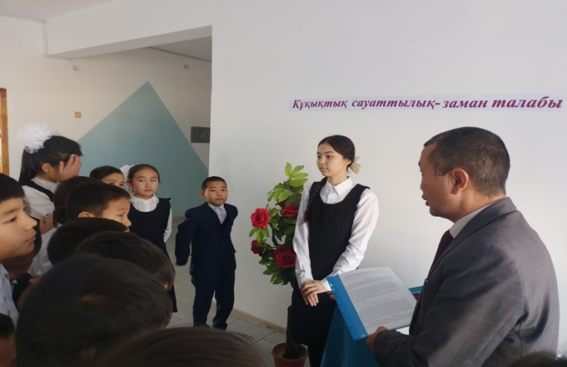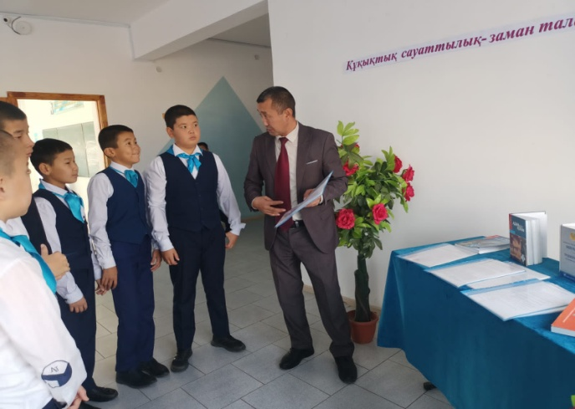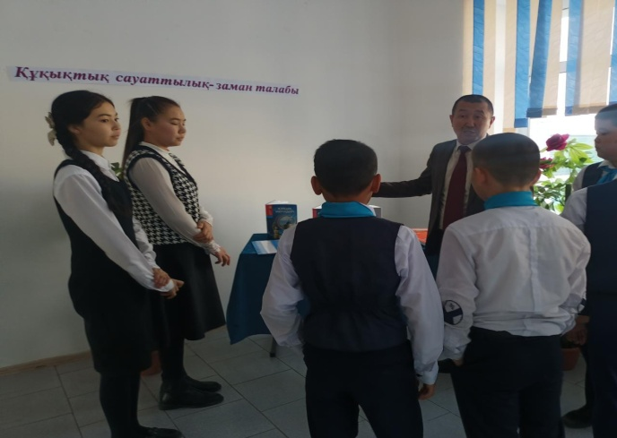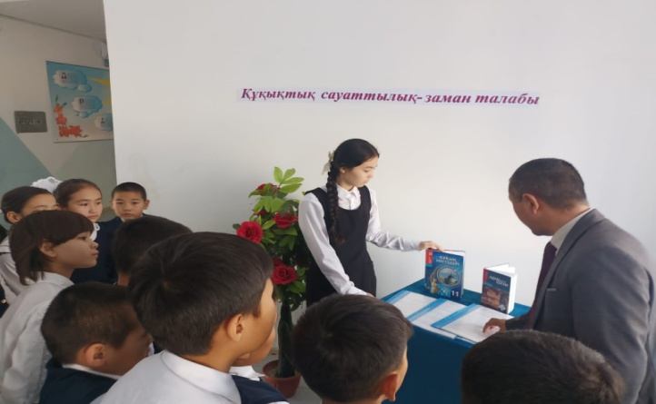
https://www.instagram.com/p/ClGXEHUopMD/?igsh=ZmRvNmsyMWVyZjBi

22-қараша күні "Құқықбұзушылықтың алдын алу-басты міндет" құқықтық онкүндік жоспарына сәйкес мектебімізде 10-11 сынып оқушылары арасында "Сенің құқықтарың мен міндеттерің" тақырыбында пікірсайыс өтті.
https://www.instagram.com/p/ClQ69nvoUZ2/?igsh=d3V1eWFzczVrNzFl

23- желтоқсан күні мектептің 9-10-11 сынып аралығына ауылдық учаскелік полиция инспекторы полиция майоры Б.І.Базаров оқушыларға ит,мысықтарды күтіп ұстау және серуендету қағидаларын,жаңа жылдық кештерге тыйым салынғанын,түнгі мезгілде тұрғын жайдан тыс жерде жүрмеу туралы және Нашақорлықтың алдын алу, «Алаяқтан сақ болайық»тақырыбында түсіндірме жұмыстарын жүргізді.
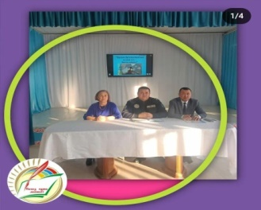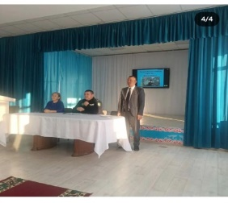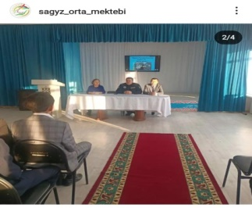

https://www.instagram.com/p/CmgbGdwgbRb/?igsh=Y2M3NmFxdzRpd2h4

17-қаңтар күні мектеп тәлімгерлерінің ұйымдастыруымен "Өзіңді мамандықтар әлемінде тап" атты мектеп түлектері студенттермен кездесу кеші өткізілді. Кештің барысы сайыс түрінде және оқушылардың әдемі өнерлерімен, әр түрлі ойындармен жалғасты. Сайысқа "Студенттер", "Жас мұғалімдер", "Оқушылар" тобы қатысты. Сайыс соңында сарапшылардың қорытындысы бойынша "Студенттер" тобы жеңіске жетті.
https://www.instagram.com/p/CnjX0d1gUpH/?igsh=MWp5emt5dmFoMmV2Yg==

18-қаңтарда Сағыз орта мектебінің 5-8сыныптары аралығында "Электр тоғы қауіпті" атты сынып сағаттары өткізілді.
Мақсаты: оқушылардың қауіпсіздік ережелерін сақтап, электр желілерін орынды, дұрыс қолдана білуге баулу. Сабақ барысында оқушыларға қауіпсіздік ережелері түсіндіріліп, ашық тұрған электр желілеріне жақындамауға, арнайы орындарға қоңырау соғу керектігі түсіндірілді. Күнделікті тұрмыстық қауіпсіздік ережелерін сақтап жүрген жағдайда ғана тоқ көздерінен болатын түрлі апаттардың алдын алатынымыз түсіндірілді.
https://www.instagram.com/p/Cnl6JAkAFu5/?igsh=cjVqbmhiN3N5MHVz

24-қаңтар күні м ектебімізде "Қауіпсіз интернет" атты он күндік іс-шарасы аясында 8-9 кластар арасында "Интернеттің пайдасы мен зияны " тақырыбында пікірсайыс өтті. Нәтижесінде 8-класс оқушылары басымдық танытып I-орынды жеңіп алды. Және "Үздік спикер" номинациясымен Қабижан Марлен марапатталды.
Дебат жетекшісі: Таңбай Жансерік Тайшыбайұлы.
https://www.instagram.com/p/Cny79TBIP64/?igsh=MTI2YWFvcmE0bzB4MA==

24-қаңтар күні “Адал ұрпақ ерікті мектеп клубының” жоспарына сай “Жемқорлықтың тарихи тамыры” тақырыбында 9-сынып оқушылары презентация қорғады.
Мақсаты: Сыбайлас жемқорлықтың алдын алу..
https://www.instagram.com/p/CnzRZsPIcg4/?igsh=bWxma3pwaHcxMTlx
Сағыз орта мектебі бойынша қаңтар айында өткізілетін шаралар аясында “Жемқорлықтың тарихи тамыры” тақырыбында 5-7 сынып оқушыларының өз қолдарымен салған суреттерінен байқау жарияланды.
Мақсаты: Сыбайлас жемқорлықты жоюға, адал қызмет етуге, азаматтық құндылықтарын насихаттауға тәрбиелеу.
https://www.instagram.com/p/CnzSV_NI0Q7/?igsh=M2cyeDE2emxmZWFk

3-ақпан күні мектебімізде Қ.Р. Президентінің 2022 жылғы 2 ақпандағы жарлығымен Қазақстан Республикасының сыбайлас жемқорлыққа қарсы саясатының 2022-2026 жалдарға арналған тұжырымдамасына сәйкес, орта буын оқушыларына “Сыбайлас жемқорлыққа жол жоқ” тақырыбында эссе конкурсы өтті.
https://www.instagram.com/p/CoNDj91oTgq/?igsh=eWtsaXVhOGpjcTJq

6 наурыз күні мектебімізде көктемнің әдемі мерекесі арулар күніне орай "Ұлан аруы-2023" байқауы өтті. Сайыс 5 кезең бойынша өткізілді. Қазылар алқасының шешімімен
🏆Бас жүлде "Ұлан аруы-2023" номинациясы 6-сынып оқушысы Мақсатова Айсанаға бұйырды.
1️⃣орынды 10-сынып оқушысы Қойшыбаева Аяла иемденді.
2️⃣ орынды 7-сынып оқушысы Жұмабекқызы Айтолқын иеленді.
3️⃣ орынды 8-сынып оқушысы Рамазанова Мейрамгүл алды. Байқауға белсене қатысқаны үшін "Көркем ару" номинациясын 9-сынып оқушысы Қуантайқызы Көркемай иеленсе, "Көрермен көзайымы" номинациясына Жасталапқызы Жанерке ие болды. Барлық сайыскерлерге арнайы диплом, сыйлықтар табыс етілді.
https://www.instagram.com/p/Cpf8ZsXoBIR/?igsh=MW5vOW8zemFhb3prMw==
Тәрбие жоспары аясында 8 наурыз Халықаралық әйелдер күніне орай 2-7 наурыз аралағында сыныптар арасында "Өмір сыйлаған ана" атты сурет көрмесі ұйымдастырылды.
https://www.instagram.com/p/CpkLLJ6ATpG/?igsh=dGJlazZ6c3A2eG03
Тәрбие жоспары аясында 8 наурыз Халықаралық әйелдер күніне орай 10-11 сыныптар арасында "Мерген ару-2023" атты байқауы ұйымдастырылды.
https://www.instagram.com/p/CplFu7NopXs/?igsh=MXNqd2h1Ym1pYzRxdA==

Мектептің дебат жетекшісі Гүлжан Серікқызының ұйымдастыруымен 4-сәуір күні «Интернеттің пайдасы мен зияны» тақырыбында 9 -сынып оқушыларына пікірталас өткізілді.
Мақсаты: Кәмелетке толмаған оқушылар ортасында интернет ресурстарды қолдану мәдениетін қалыптастыру болып табылады. ІІІ оқу тоқсанының қорытындысы бойынша 1-11 кластардың ата-аналарына жиналыс өткізілді. Күн тәртібінде құқықбұзушылықтың алдын алу шаралары қойылып, ата-аналарға түсіндіру жұмыстары жүргізілді.
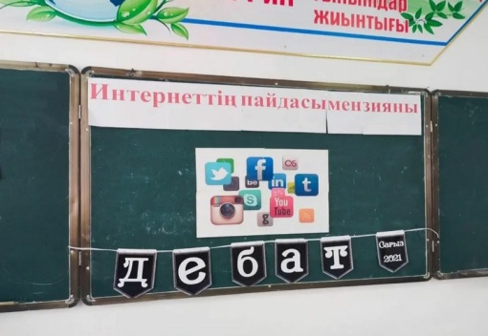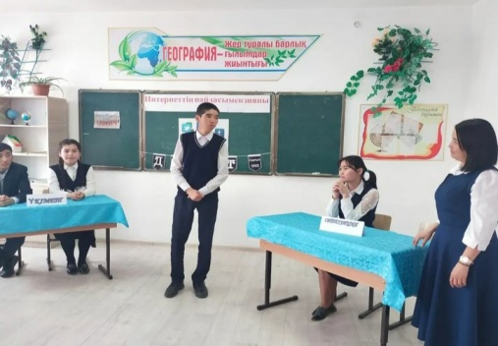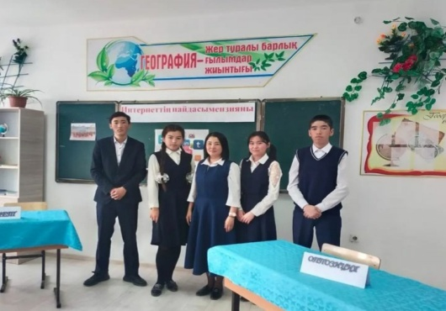

5-сәуір күні МЕКТЕПІШІЛІК ЖАЙДАРМАН ОЙЫНДАРЫ ӨТТІ.
Мектеп тәлімгерлерінің ұйымдастыруымен "Болашағын бүгіннен бастаған" мектебіміздің ең көңілді оқушылары бас қосқан мектепішілік "Жайдарман" (көңілді тапқырлар клубы) ойындары өткізілді. Сахна мәдениеті мен шеберлігі, ән мен би, сөйлеу мәнері, ой ұшқырлығы, мимика сияқты өнер атаулының түрлі жанрларын қамтитын әзіл-қалжың шығармашыл жастардың шеберліктерін жетілдіре түскенін көрсетті. Бұл ойынға ауданымыздың белсенді жастары, Жайдарман ойындарының ойыншылары Жунит Жанмұрат, Нұрланұлы Нұрдәуір, Оразов Нұраян қатысты. Қонақтарымыз оқушылармен Жайдарман қызықтарымен бөлісті. Мектепішілік ойынға төрелік етті.
Ойын соңында
🏆"Биылдыққа дым жоқ" құрамасы 9 кл-Бас жүлде
🥇"Ұнамаса қарама" құрамасы 10кл- 1-орын
🥈"Talented girls" құрамасы 8кл- 2-орын
🥉"Күлкі шпиондары" құрамасы 7кл-3-орын
🎖"Көз тимесін" 6кл-алғыс хатпен марапатталды.
https://www.instagram.com/p/CqqAQ-dgY0p/?igsh=MTI3ZHJnb3Y3YzRhdg==
27.03.2023-10.04.2023 жылы өткізіліп жатқан жедел профилактикалық іс-шарасы «Балалардың жолдағы қауіпсіздігі» бойынша Ногайты ауылының учаскелік полиция инспекторы,полиция майоры Б.І.Базаров және мектеп директорының тәрбие ісі жөніндегі орынбасары Қ.Р.Тайшыбай бастауыш сыныптары және орта буын оқушылары арасында дәрістер оқып, «Алаяқтыққа жол жоқ!»тақырыбында түсіндірме жұмыстарын жүргізілді.
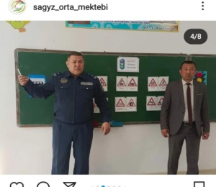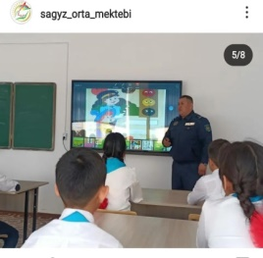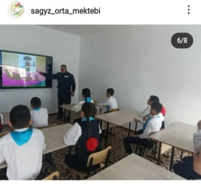
https://www.instagram.com/p/CqU8uE6gvh4/?igsh=emNkc3B1MnJreXdl
Сағыз орта мектебінде 10-14 сәуір аралығы "Бала тәрбиесі-ортақ іс" тақырыбындағы әлеуметтік сала бірлестігінің апталығы аясында 13 сәуір күні "Қызға нәзіктік, ұлға батылдық" тақырыбында пікірсайыс ұйымдастырылды. Оған 8-сынып оқушыларының арасынан "Лидер" тобы және 9-сынып оқушыларының арасынан "Достық" тобы сайысқа түсті. Пікірсайыс соңы "Лидер" тобының жеңісімен аяқталды.
https://www.instagram.com/reel/Cq-mC3XofkA/?igsh=bHIxcHlzb2drbWVj
17-сәуір күні Байғанин аудандық АТК хатшысы Меделбаев Қуаныш Серікұлы және Байғанин аудандық мешіттің бас имамы,Дін мәселелері және қоғаммен байланыс жөніндегі орталығының теологы Көрпебаев Ержан Ермұратұлы оқушыларға дін жөнінде,діни экстремизм мен кереғар діни ағымдар,секталар,олардың қоғамға зияндылығы әрі қауіптілігі тұрғысында оқушыларға кең көлемді түсіндірме жұмыстарын жүргізді.
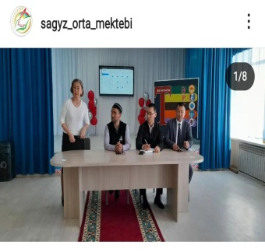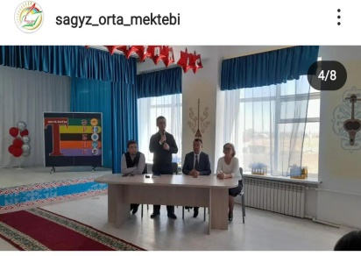

https://www.instagram.com/p/CrIE1buI5wo/?igsh=ejZ6dzA5ZDYzOGFq
18-сәуір күні «Терезеден төнген қауіп. Сақтықта қорлық жоқ" тақырыбында 4"А" және 4 "Ә" сыныптарында тәрбие сағаттары өткізілді.
Мақсаты: Балалардың терезеден құлап кетуіне байланысты жазатайым оқиғалардың алдын алу, балалардың терезеден құлап кету нәтижесінде болуы мүмкін қайғылы салдарлар туралы оқушылардың назарын қауіпсіздік ережелерін сақтау қажеттілігіне аудару.
https://www.instagram.com/p/CrKkpz1o7b7/?igsh=MWJpcjZzcXlkZmk5aQ==
Мектебімізде директордың тәрбие ісі жөніндегі орынбасары,мектеп психологының және мектеп медбикесінің қатысуымен 19-сәуір күні қыздар ұйымының жоспарына сәйкес «Ерте жүктіліктің алдын алу»тақырыбында пікіралмасу өткізілді.Пікірталасқа 9-11 сынып қыздарының қатысуымен түрлі тренингтер ұйымдастырылып,постер қорғады,сұрақ-жауап жүргізілді.
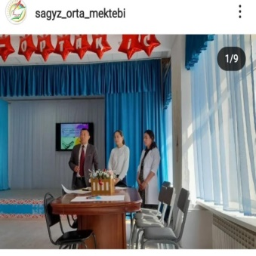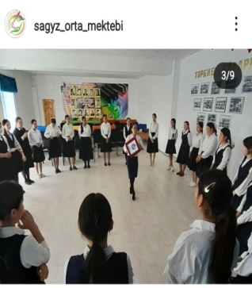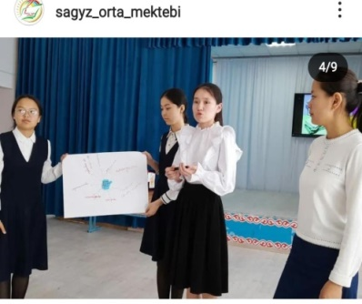
https://www.instagram.com/p/CrOjNK6IZiw/?igsh=MXNrZGo2N3ZsaHRjaA==
21-сәуір күні Байғанин аудандық жайдарман филиалының ұйымдастыруымен "Маусымашар-2023" фестиваліне мектебіміздің "Ноғайты-Жарнама" командасы қатысты.
https://www.instagram.com/p/CrSq-hHgoE0/?igsh=djdidDYwd3RqNWIy
Жетінші бағыт - Көпмәдениетті және көркем-эстетикалық тәрбие

Көпмәдениетті және көрме-эстетикалық тәрбие бағыттары жаңа мазмұнда енгізілген бағыттар. Әлеуметтік –мәнді және жеке қасиеттерін қалыптастыру бағыты бойынша адам - ең жоғарғы құндылық екенін оқушыға түсіндіру болып келеді. Ең ұлы жеңіс өзінді-өзің жеңу, өзіне - өзі ие бола білген адам ғана барша жұрттан күшті. Әрбір адамның қоғамдағы алатын өзіндік мәртебесі, өз орны бар екеніне сендіру. Осыған орай бұл бағыттар бойынша жоспарға сай бірнеше жұмыстар қамтылды.
Қазақ тілі мен әдебиет пәнінің мұғалімдері Қоғам қайраткері,Қазақстан Республикасының еңбек сіңірген мәдениет қайраткері «Шерхан Мұртаза қазақ әдебиетінің қызыл жебесі» атты іс-шара өткізді.
Кеште оқушылар ақындардың өлеңдері мен жырларын жатқа топтық жұмыстар көрсетілді.
Тұлғалық қасиеттерді анықтауға көмектесу, өзіне деген жауапкершілікті сезіне білуге баулу мақсатында мектеп кітапханашылары тарапынан ұйымдастырылған «Шерхан Мұртаза 90 жылдығына орай 8-9 класс оқушыларына «Шерхан Мұртаза-қазақ әдебиетінің заңғар тұлғасы атты дөңгелек үстел жоғары деңгейде өтті.

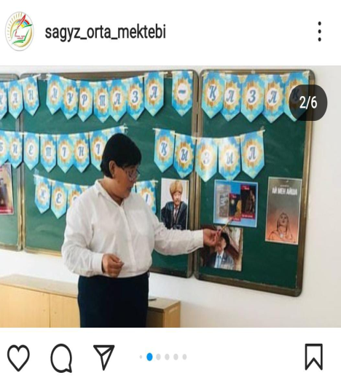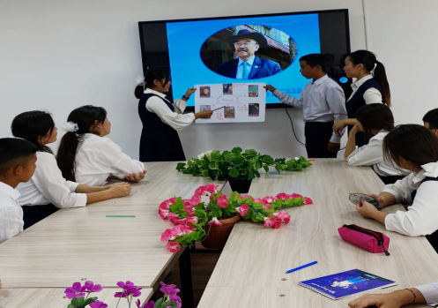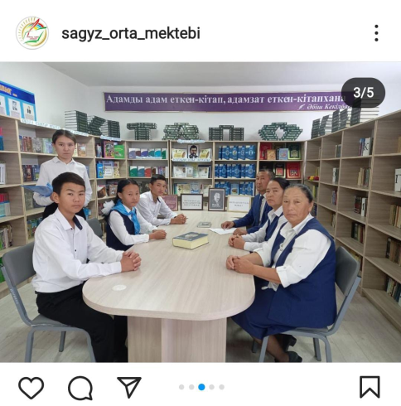

https://www.instagram.com/p/CihQndbgVSa/?igsh=MXMwNmM5aGh3MDhxYw==

https://www.instagram.com/p/CikOzWAs3RJ/?igsh=c3UxZWc5bXhpcXo1
1-қазан күні Үлкенді сыйлау мен оларға құрмет көрсету – ата-бабадан келе жатқан салтымыз. Сіздердің өмірлік тәжірибелеріңіз бен ақыл-кеңестеріңіз, тәлім-тағылымдарыңыздың біз үшін орны бөлек.
Осы атаулы күнде мектебіміздің "Жас Ұлан" ұйымы және Мектеп парламентінің көшбасшылары кішігірім сыйлықтарымен қарияларымызды құттықтап барды.

https://www.instagram.com/reel/CjKpBIkgI_i/?igsh=MWNyb2l1cTc0Z28wNg==
1-қазан Халықаралық қарттар күні мерекесіне орай 4-класс жетекшісі Сақалбаева Ғалипа Аманқосқызы оқушыларымен бірге ауылымыздың қазыналы қарттары Зәлжан ата мен Балмекен әженің шаңырақтарына барып,мерекелерімен құттықтап қайтты.Ата-әжелеріміз ризашылықтарын білдіріп оқушыларға баталарын берді.Қарттарымыз аман болсын!
https://www.instagram.com/p/CjN4DJzobcc/?igsh=MnBhdXkwd3ozczRi
1-қазан Халықаралық қарттар күні мерекесіне орай 3-класс жетекшісі Балзада Боранбайқызы оқушыларымен бірге ауылымыздың қазыналы қарттары Сергей ата мен Зағипа әже және Зибаш әженің шаңырақтарына барып,мерекелерімен құттықтап қайтты.Ата-әжелеріміз ризашылықтарын білдіріп оқушыларға баталарын берді.Қарттарымыз аман болсын!
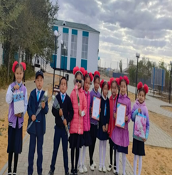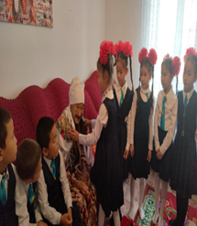
https://www.instagram.com/reel/CjPW02MI0lk/?igsh=Mm5zeDZjejNqdGZx

22-қазан күні Республика күніне орай мектептің музыка пәнінің мұғалімдері Нәбиев Бақтыберген мен Длимова Гүлжиханның ұйымдастыруымен1-6 сыныптар арасында патриоттық әндерден "Бала дауысы" байқауы ұйымдастырылды. Байқауда сыныптар орындармен марапатталды:
🏆Бас жүлде- 6 сынып оқушылары Сайын Диана, Сағын Аяжан. Класс жетекшісі: Мыңбай А.
🥇орын- 3 сынып оқушылары (хор)Класс жетекшісі: Шамбай Б.
🥈 орын- 4а сынып оқушылары Болат А. Класс жетекшісі: Сейлханова А.
🥉 орын-1 сынып оқушылары (хор) Класс жетекшісі: Қонақбаева П.

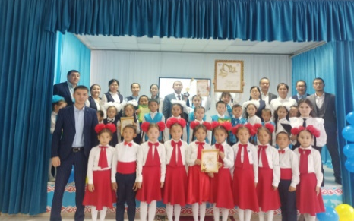
https://www.instagram.com/p/CkBTZsTIath/?igsh=MTUxNXk1cmh5dm1tbw==

21-желтоқсан күні Заңғар жазушы М.Әуезовтің туғанына 125жыл толуына орай қазақ тілі мен әдебиеті пәні мұғалімі Түйебай Айгүлдің ұйымдастыруымен "М.Әуезов-ұлы суреткер" тақырыбында “Балалар және театр” үйірмесі оқушылары 9-10-сыныптардың қатысуымен әдеби кеш өткізілді.
Мақсаты: Мұхтар Омарханұлы Әуезовтің өмірі мен шығармашылығымен таныстыру, "Көксерек" әңгімесімен таныстыру. Оқушыларды ұлылардың өмірінен үлгі алуға баулу, шығармашылық танымдарын толықтыру.
https://www.instagram.com/p/CmbNLo9g13I/?igsh=MWlrZWVsbXZzdDYxNg==

Заңғар жазушы М.Әуезовтың 125 жылдығына орай, “Балалар және театр” үйірмесі оқушыларының қатысуымен "Әуезов әлемі" атты әдеби кеш өтті.
Мақсаты: Әлем таныған Әуезовтың ұлылығын дәріптеу. Қазақ елінің мақтанышына айналған заңғар жазушыны құрметтеу, оқушыларды елін сүюге,әдебиетті білуге тәрбиелеу.
Ұйымдастырушы: 11-сынып оқушылары
Жетекшісі: Қошқарбай Айгүл Сайынқызы
https://www.instagram.com/p/CmbrYBToaNR/?igsh=emlyc3RkbTg1aHMz
8-ақпан күні «Оқуға құштар мектеп" жобасы аясында “Балалар және театр” үйірмесінің оқушылары 5-9 сыныптар арасында ақпан айының 6-7 күндері "Бiз оқыған кiтаптар" атты мектепiшiлiк байқау өткiзiлді. Байқау нәтижесінде 7-сынып оқушылары мен 9- сынып оқушылары үздік дипломдармен марапатталса, 5-сынып оқушылары, 6-сынып оқушылары және 8-сынып оқушылары 2-шi, 3-шi орындармен марапатталды.
Байқаудың мақсаты: оқушыларды әдеби кітапқа құштарлығын арттыру, кiтапханага оқырмандар тарту, ой-өрісін дамыту, қазақтың ақын-жазушыларының есімдері мен шығармаларын таныстыру.
https://www.instagram.com/p/CoZbWjmgm1k/?igsh=bnFnc2NnNHQ0bzd5
10-ақпан күні Сағыз орта мектебінде мектеп тәлімгерлерінің ұйымдастыруымен 9 ақпан күні ақиық ақын Мұқағали Мақатаевтың туғанына 92 жыл толуына орай "Мұқағали жырлары мәңгілік" атты 2-11сынып оқушылары арасында мәнерлеп оқу байқауы өткізілді.
🖊Мақсаты:
🔸️ХХ ғасырдың таңғажайып ақыны Мұқағали Мақатаевтың жырларын өлең сүйер қауымға кеңінен насихаттау;
🔸️ақынның өмірін, өлеңдерін өзіндік табиғатын саралай отырып өзгешелігіне көңіл бөлу;
🔸️өлеңді мәнерлеп оқуға дағдыландыру;
🔸️отаншылдыққа, туған жерге сүйіспеншілікке, қасиетті нәрселерді қадір тұтуға тәрбиелеу;
🔸️ақынның парасатты поэзиясы арқылы адамгершілікке тәрбиелеу;
https://www.instagram.com/p/Coe9P9Io1a4/?igsh=MW0yNmt5ZWtraTk2bw==

1 наурыз-Алғыс айту күніне орай Сағыз орта мектебінің "Өзін-өзі басқару" ұйымы мүшелері қатысуымен мереке қарсаңында халықтың бірлігін, құрметі мен ынтымағын нығайту мақсатында "Алтын жүрек " челленджі ұйымдастырылды.
https://www.instagram.com/reel/CpA1T3vITYU/?igsh=ZnkyNHNsaWtmc2xq

«Алғыс айту» күні мерекесіне орай "Алғыс айту-парызым" атты сыныптарда тәрбие сағаттары өткізіліп, мектебімізде «алғыс жәшігі» орнатылды.
https://www.instagram.com/reel/CpOucaHoewn/?igsh=M2p0OTd1NzUweTZs
https://www.instagram.com/reel/CpOuxXnouFI/?igsh=MWhzdTg4ZWNjNW8zdA==
https://www.instagram.com/reel/CpPsoEwoKv6/?igsh=MWJ5dWpiZmpxMnRtcA==
https://www.instagram.com/reel/CpQIJAZIpD3/?igsh=dzNnOHh3djNlaXFp
17-наурыз күні Оқуға құштар мектеп" жобасы аясында мектебімізде поэзия күніне орай "Әдеби марафон" өткізілді. Шараға Мақсатова Шапағат 9-класс оқушысы Орынбек Жолдыбай "Кел, наурыз" өлеңін жатқа орындады.
https://www.instagram.com/reel/Cp4uo59A5sm/?igsh=cnJiaHEwY3AxYWJs
Оқуға құштар мектеп" жобасы аясында Поэзия күніне орай "Әдеби марафон" өткізілді. Осы шараға Төлепберген Айым 2 "А" класс оқушысы Мұқағали Мақатаевтың "Отан" өлеңін жатқа орындады.
https://www.instagram.com/reel/Cp5ePFHoOL2/?igsh=MWpvbmM2MTdzM2UxZQ==

Сағыз орта мектебінде 10-14 сәуір аралығы "Бала тәрбиесі-ортақ іс" тақырыбындағы әлеуметтік сала бірлестігінің апталығы аясында 11 сәуір күні "Оқы да, ойыңды басқаға жеткіз ..." атты кітап оқу акциясы өтті.
🔹️Мақсаты: Оқушылардың кітап оқуға деген қызығушылықтарын қалыптастыру, кітап оқуға ынтасын арттыру, көпшілік алдында өз ойын еркін жеткізуге, тіл байлығын арттыруға ықпал ету;
Кітаптың адам өміріндегі маңызын түсіндіру;
Оқушыларды әдеби кітаптарды оқуға насихаттау арқылы олардың кітап оқуға сүйіспеншілігін арттыру.
https://www.instagram.com/p/Cq5wA97oFJ5/?igsh=MXh0N2xnb244b2Ux

12-сәуір күні қыздар ұйымының жетекшісі Гүлфарида Алдабергенқызының ұйымдастыруымен «Қыздың қорғаны -бұрымы»атты сайыс өтті.Сайысқа 5-10 сынып қыз балалары қатысып,өздерінің өнерлерін ортаға салды.Сайыстың мақсаты оқушыларға ұмыт болуға айналған ұлттық төл мәдениетіміз бен өнерімізді қайта тірілтіп,салт-дәстүрді жаңғырт,әсіресе қыз балалардың жан дүниесіндегі көркемдік талғамын қалыптастыру арқылы әділеттікке,инабаттылыққа,ізеттілікке тәрбиелеу.Ақылды да ажарлы,дарынды,талантты,бұрымды қыздарды насихаттау болып табылады.
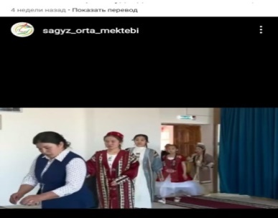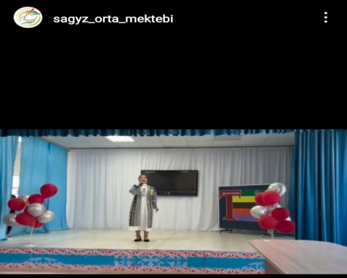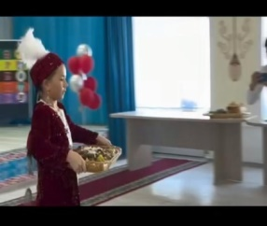
https://www.instagram.com/reel/Cq64O-4o4DA/?igsh=MTRqOHo0NTUzdXVyMg==
10-14 сәуір аралығы "Бала тәрбиесі-ортақ іс" тақырыбындағы әлеуметтік сала бірлестігінің апталығы аясында 13 сәуір күні "Оқы да, ойыңды басқаға жеткіз ..." атты кітап оқу акциясы өтті.
🔹️Мақсаты: Оқушылардың кітап оқуға деген қызығушылықтарын қалыптастыру, кітап оқуға ынтасын арттыру, көпшілік алдында өз ойын еркін жеткізуге, тіл байлығын арттыруға ықпал ету;
Кітаптың адам өміріндегі маңызын түсіндіру;
Оқушыларды әдеби кітаптарды оқуға насихаттау арқылы олардың кітап оқуға сүйіспеншілігін арттыру.
https://www.instagram.com/p/Cq-DRcwAlVz/?igsh=MWhsdzBjaTVyeXNwZQ==
https://www.instagram.com/p/Cq-H3sSg8VQ/?igsh=MWQyODMyaHplamVjNg==
1-мамыр- Қазақстан халқының бірлігі күні мерекесіне орай 8-сыныпта "Бейбітшілік-ел тілегі" тақырыбында тәрбие сағаты өткізілді.
Мақсаты: 1 - мамыр Қазақстан халықтар бірлігі күні екенін оқушыларға жеткізу; Ынтымақтыққа, достыққа, өз Отанын сүюге, қорғауға тәрбиелеу.
Біздің елімізде тұрып жатқан басқа да халықтардың озық мәдениетін, өзіндік үлгі - өнегесін оқушылардың бойына сіңіру.
https://www.instagram.com/p/CrgmBm2o--d/?igsh=cnQ3ZTlkcnRkMTZ3

1 мамыр- Қазақстан халқының бірлігі күні мерекесіне орай 2 "А"-сыныбында "Бірлігі жарасқан-Қазақстан" тақырыбында тәрбие сағаты өткізілді.
Мақсаты: Оқушылардың бірлік, ынтымақтастық туралы түсініктерін кеңейтіп, көп ұлтты халқымыздың тыныштығы мен бірлігін нығайтуға ат салысатын азамат болуға тәрбиелеу.
https://www.instagram.com/p/CrgmcREoM36/?igsh=MXdnd24zbGVpanUxeQ==
1 мамыр- Қазақстан халқының бірлігі күні мерекесіне орай 6-сыныпта "Ынтымақ-достық кепілі" тақырыбында тәрбие сағаты өткізілді.
Мақсаты: Жас ұрпақты тарихи-мәдени және рухани құндылықтарды бағалауға үйрету. Оқушыларға Қазақстан Республикасы әлемде ең алғашқы мемлекеттердің бірі болып сырттан келген басқа ұлт өкілдеріне алтын бесік болғандығын ұғындыру.
https://www.instagram.com/p/CrgnEBYozhO/?igsh=MWcwd3I0N3g4ampv
1 мамыр- Қазақстан халқының бірлігі күні мерекесіне орай 7-сыныпта "Ынтымағы жарасқан туған өлкем" тақырыбында тәрбие сағаты өткізілді.
Мақсаты: Қазақстан Республикасындағы халықтардың ынтымақтастықпен, бірлікпен, тең құқықпен өмір сүріп жатқандығын және оны үлгі етіп, әр халықтың салт - дәстүрлерін сақтап келе жатқан қаншама ұлттардың салт - саналарынан хабардар ету, балалардың өз өнерлерін көпшілік ортаға салу арқылы шығармашылық білімдерін көрсету, балалардың жаңа қырларын ашу.
https://www.instagram.com/p/Crgnjvlo70u/?igsh=MTU1dHZhdm9ndGFrOA==
26-сәуір күні "Оқуға құштар мектеп" жобасы аясында Бүкіләлемдік авторлық құқық және кітап күніне "Кітап сарқылмас рухани әлемі" атты кітап көрмесі ұйымдастырылды. Шараға 4-сынып оқушылары екі топқа бөлініп пән бойынша сұрақтарға жауап берді.
Мақсаты: Оқушылардың кітапқа деген қызғушылығын арттыру.
https://www.instagram.com/p/Crgn660oEkW/?igsh=MWJiNDZ1bWl6enNodw==
1мамыр- Қазақстан халқының бірлік күніне мектебімізде "Қазақ елі татулық мекені" атты кітап көрмесі ұйымдастырылды. Шараға бастауыш класс оқушылары қатысты.
Шараның мақсаты: оқушылардың бірлік, ынтымақтастық туралы түсініктерін кеңейтіп көп ұлтты халқымыздың тыныштығымен бірлігін нығайтуға атсалысатын азамат болуға тәрбиелеу.
https://www.instagram.com/p/CrkBO-CIMsc/?igsh=MWRzcGhpbW84NHFxMw==
1 мамыр-Қазақстан халқының бірлігі күні мекесін өткізуге арналған іс-шаралар жоспарына сәйкес, 9 сынып оқушылары арасында мектепішілік "Көп ұлтты, тату елім-Қазақстан " тақырыбында эссе байқауы ұйымдастырылды.
https://www.instagram.com/p/CrkGzkNo0he/?igsh=cGhsZXlzNjVidHJs

Сегізінші бағыт -Дене тәрбиесі, салауатты өмір салты
Дене тәрбиесі, салауатты өмір салтын қалыптастыру бағытында «Отбасы күніне» орай «Шапағат » аналар клубының мүшелері «Бес асық» «Ұлағат» әкелер клубының мүшелері «Кіші футбол» жарысұйымдастырылып белсенді қатысты.
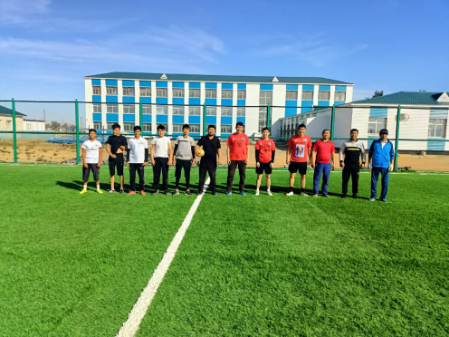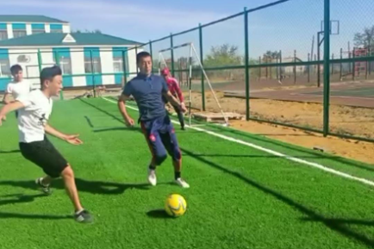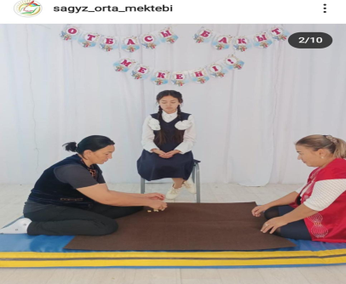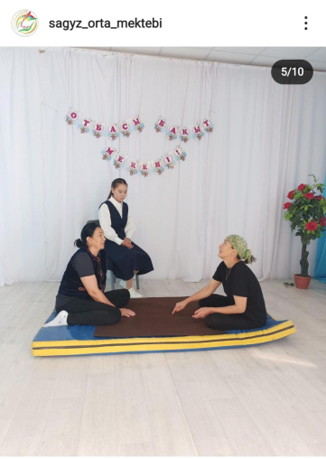

9-сынып жетекшісі Кульметова Бақтыгүлдің ұйымдастыруымен кәмелетке толмағандар арасында есірткі заттарды қолданудың алдын алу мақсатында «Нашақорлық-ғасыр дерті» тақырыбында тәрбие сағаты өткізілді.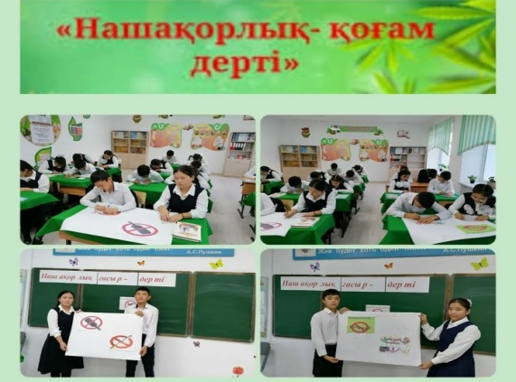 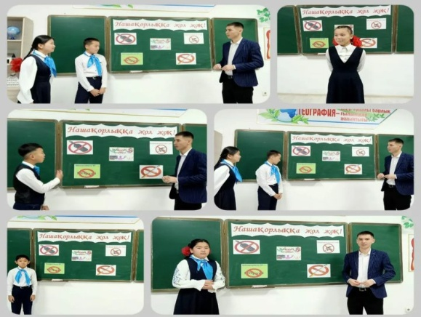

13-қазан күні « Жол ережесінің қауіпсіздігі» атты айлық кестеге сай жоспар бойынша іс-шаралар жасақталып, өткізілді.
- Іс-шараны өткізудегі мақсатымыз оқушыларға жол ережесі туралы мағлұмат беру, жол қатынасы ережелерін меңгерту. Жолда жүрген сәттерде қауіпсіздікті қалыптастыр, жолда жүру ережесін есте сақтау арқылы білгендерін пайдалана білуді тұрақты дағдыға айналдыру; оқушыларды жол ережелерін бұлжытпай орындауға; сақтыққа тәрбиелеу.
- Осы мақсатта «Жол белгілері достарымыз» « Жол ережесін сақтайық!» «Жолда жүру ережесін білесің бе?» деген тақырыпта жолда жүру ережесін, жол белгілерін толық үйрету мақсатында айлық тәрбие жұмыстары өткізілді.

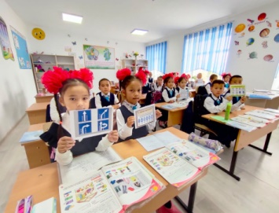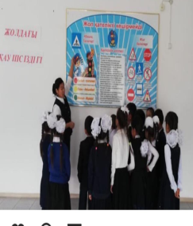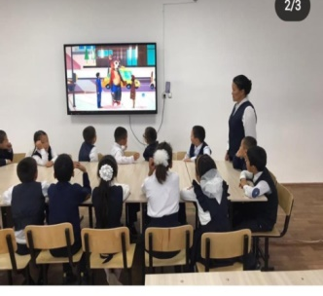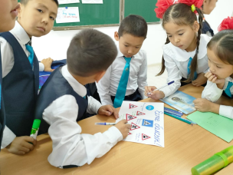

https://www.instagram.com/p/CjpUW4GgTI_/?img_index=1&igsh=YXg1aHNqM29oNmt5
https://www.instagram.com/p/CjptZbuotLa/?igsh=MXh4c290ZGY2MDZrOA==
https://www.instagram.com/p/CjptiN7Ixi1/?igsh=cHF3YW94bWozNDZl

25—қарашада 4-сынып жетекшісі Сейлханова Айнагүл Аманқосқызының ұйымдастыруымен «Жолда жүру ережесін сақтайық!» тақырыбында сынып сағатын өткізді.
Мақсаты: Оқушыларды жол, көлік апаттарынан сақтандырып, жол ережесін қатаң сақтауға үйрету. Жол белгілерімен таныстыру. Оқушылардың бағдаршам туралы түсініктерін кеңейту, жолда жүру ережесі өз өмірлері үшін қажет екенін түсіндіру.
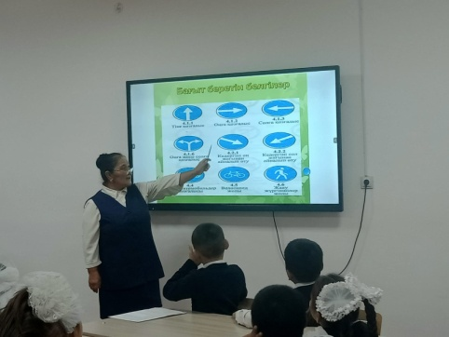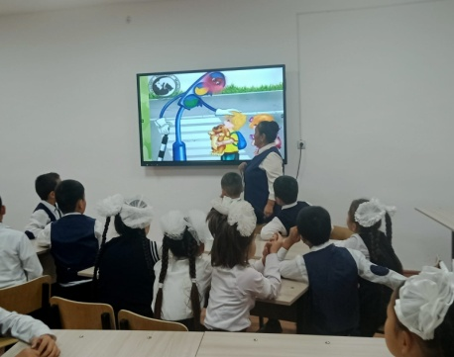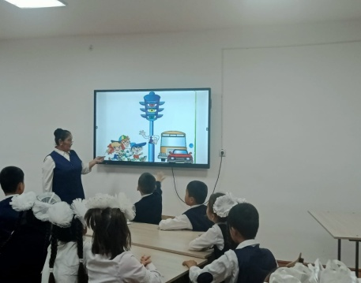
https://www.instagram.com/p/ClX3XUwoNwD/?igsh=MXJoZjA2dm41Y3c2cQ==

02-03 Қараша күндері 7-8 ші класс оқушылары арасында Ұлттық мектеп лигасы бағдарламасындағы Волейбол жарысы өткен болатын, ауданымыздың 10 мектебінен келген командалар өзара жүлдеге таласты. 🏆🥈Аталған жарысты Сағыз орта мектебінің ұлдар командасы жүлделі 2 ші орынмен аяқтады. Команданың жаттықтырушысы: Сәрсен Айбар

https://www.instagram.com/p/Ckd4lMmoEEb/?igsh=MTdiOGg1dDZ2YmpqbA==
4-қарашада Сағыз орта мектебінде күзгі демалыс уақытында "Дені сау ұрпақ-қоғамның қуатты күші" атты қозғалмалы және үстел ойындары ұйымдастырылды.
9 сынып оқушылары
Сынып жетекшісі: Кульметова Б.Т.
https://www.instagram.com/reel/Ckis2u0ItQs/?igsh=ZGMzbGRvbDk0MGk3

7-қараша күні Кәмелетке толмағандар арасында есірткі заттарды қолданудың алдын алу мақсатында Сағыз орта мектебінің 7 -сыныбында "Нашақорлыққа жол жоқ!" тақырыбында тәрбие сағаты өткізілді.
Сынып жетекшісі: Таңбай Ж.Т.
https://www.instagram.com/p/Ckqu7sKIy0J/?igsh=czRtam5qZzRvdXNn

Кәмелетке толмағандар арасында есірткі заттарды қолданудың алдын алу мақсатында Сағыз орта мектебінің 9- сыныбында "Нашақорлық-ғасыр дерті!" тақырыбында тәрбие сағаты өткізілді.
Сынып жетекшісі: Кульметова Б.Т.
https://www.instagram.com/p/CksiiQPAmdU/?igsh=MXRkNnR1eno3ZWRxdQ==

15-қараша "Құқықбұзушылықтың алдын алу-басты міндет" құқықтық онкүндік жоспарына сәйкес 14-18 қараша аралығында "Спорт және денсаулық" атты волейбол лигасы басталды. Лигаға мұғалімдер мен оқушылар қатыстырылды.
https://www.instagram.com/p/Ck-VD4-gMoD/?igsh=NXRpajN5eHFxNGd2

15-желтоқсан күні Дене шынықтыру пәнінің мұғалімі Айбар Тоянұлының ұйымдастыруымен 3-5 сыныптар арасында "Жеңісімді тәуелсіздікке арнаймын" тақырыбында спорттық сайыс өткізілді. Сайыс нәтижесінде
🥇орын 4"А"-сынып оқушылар
🥈орын 5-сынып оқушылары
🥉орын 4"Ә"- сынып оқушылары
3-сынып оқушылары ынталандыру сыйлығын иеленді.
https://www.instagram.com/p/CmMS_daIxox/?igsh=cW40OXA3c3p1cTdk
23-ақпан күні Сағыз орта мектебінде 7-сынып оқушылары арасында "Менің ауылымдағы қауіпсіз жол қозғалысы " тақырыбында сурет байқауы ұйымдастырылды.
https://www.instagram.com/p/Co_hkigowDG/?igsh=OXduaXpweWVwM2hs

2023 жылдың 10 наурыз күні мектебімізде директордың тәрбие ісі жөніндегі орынбасары Құралбек Рахатұлы, әлеуметтік педагог Бибігүл Шүйіншәліқызы, психолог Толғанай Сұлтанғалиқызы және мектеп медбикесі Ақтаева Саяның қатысуымен «ВЕЙП денсаулыққа өте қауіпті» атты тақырыпта ақпараттық түсіндірме жұмыстары жүргізілді. Ақпараттық түсіндірме жұмыстары барысында оқушыларға электрондық темекінің кері әсері және одан туындайтын ауру түрлері, зиянды кері әсері және одан туралы жадынамалар таратылып, видеороликтер көрсетілді.
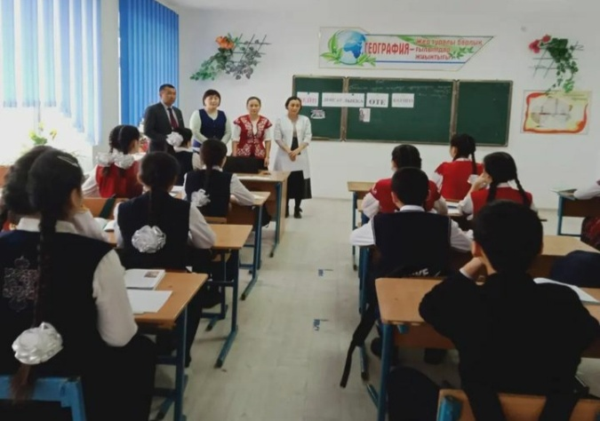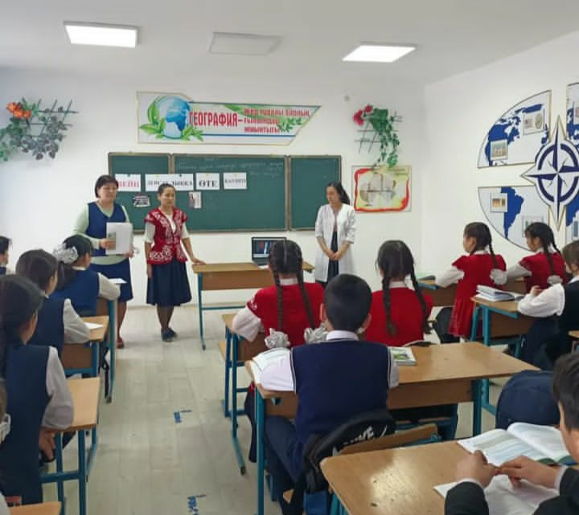
Сонымен қатар ауылымыздың жанында қар суынан жиналған көлдердің жанына шомылуға болмайды деген белгілер қойылды. Мектеп оқушыларына ауылдың учаскелік инспекторы Ұзақбаев Тұрар суға шомылуға болмайтыны туралы қатаң ескерті жасады. Сынып жетекшілер «Өрт қауіпсіздігі» мен «Судағы қауіпсіздік» тақырыптарында сынып сағаттарын өткізді.
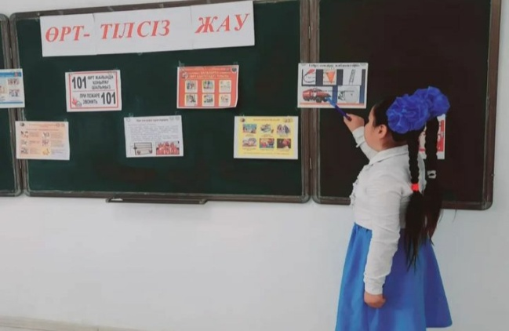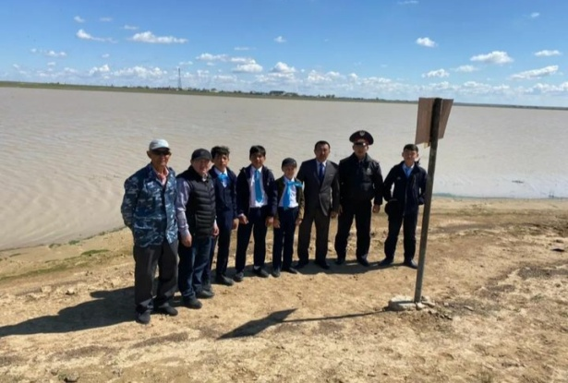

ЖАЗ МЕЗГІЛІНДЕ СУДА ШОМЫЛУ ЕРЕЖЕЛЕРІ МЕН ҚАУІПСІЗДІК ШАРАЛАРЫ
Ағымдағы жылдың 10 мамыр күні Сағыз орта мектебінің 10-11 сынып оқушыларына ауыл инспекторы Ұзақбаев Тұрар “Жаз мезгілінде суда шомылу ережелері мен қауіпсіздік шаралары” тақырыбында түсіндірме жұмыстарын жүргізді.
Аталған тақырып бойынша жас балалардың суға шомыла білмеуі, адамдардың суда қауіпсіздік ережелерін орындамауынан орны толмас қайғы мен өкінішке айналып, осындай келеңсіз оқиғаларды болдырмау мақсатында кеңінен түсіндіру жұмыстары өткізілді.
https://www.instagram.com/p/CsN4voHAg4_/?igsh=MWVrc3Rqb3RocXl4NA==

Сағыз орта мектебінде жаз мезгіліндегі қауіпсіздіктің алдын алу мақсатында 10-сынып жетекшісі Ержанқызы Айгүлдің ұйымдастыруымен “Өрт қауіпсіздік ережелері” тақырыбында тәрбие сағаты өткізілді.

https://www.instagram.com/p/CsnYbEUIIt2/?igsh=ajBzZXlzeDE5emZo

Ауылымыздың жанында қар суынан жиналған көлдердің жанына шомылуға болмайды деген белгілер қойылды. Мектеп оқушыларына ауылдың учаскелік инспекторы Ұзақбаев Тұрар суға шомылуға болмайтыны туралы қатаң ескерту жасады.
Ауыл маңындағы суларға шомылуға тиым салынатынын ескертеміз!
https://www.instagram.com/p/Csszs2JA-x_/?igsh=bHB5YXd6N2Jwem1w

Мектепішілік жалпы ата-аналар жиналысында Күн тәртібінде төмендегідей тақырыптар қамтылды:
- 2022-2023 оқу жылы бойынша оқу-тәрбие процесін ұйымдастыру
- Мектептің ішкі тәртіп ережесі,
- Санитарлық талаптардың орындалуы,
- «Балалар қауіпсіздігінің және құқық бұзушылықтың алдын-алу»,
- 2022-2023 оқу жылының ІІоқу тоқсанының қорытындысы
- Оқушылардың демалыс кезіндегі қауіпсіздіктері;
- Тәрбие үрдісіндегі – мектеп медиациясы;
- 2022-2023 оқу жылының ІІІоқу тоқсанының қорытындысы
- Отбасы және бала тәрбиесі. Оқушылардың демалыс кезіндегі қауіпсіздіктері;
- Құқық бұзушылықтар мен жол көлік оқиғаларының алдын-алу;
- Кибербуллинг және буллинг, суицид жағдайларының алдын-алу;
- Ерте жүктілік және жыныстық қол сұғушылық оқиғаларының алдын-алу;
- «Баланың тұлға болып қалыптасуына отбасылық тәрбие стилінің әсері;
- 2022-2023 оқу жылының ІҮоқу тоқсанының және жылдық қорытындысы
- «Сыбайлас жемқорлықсыз қоғам»;
- Оқушылардың жазғы демалысын ұйымдастыру. Жазғы кезеңде қауіпсіздік техникасы бойынша нұсқаулық жүргізу;
- «нашақорлық пен есірткі, құқық бұзушылықтың алдын-алу;
- Жыл бойы мектеппен тығыз байланыс жасаған ата-аналарды марапаттау тақырыптарында ата-аналар жиналыстары өткізілді
2022-2023 оқу жылында «Жас ұлан» балалар мен жасөспірімдер ұйымының жылдық жоспары жасалып, бекітілді. «Жас Ұлан» ұйымы отырысы өткізіліп, ұйым мүшелерінің келісімімен мектеп ұланбасы өз қызметін жалғастыруда. Ұйым жұмысы жоспарлы түрде жалғасын табуда. «Сағыз» дебаттық қозғалысы аясында өз жұмысын лайықты түрде атқарып келеді.
Жетекшісі:Жакупова Гүлжан
Ұйым атауы | 2022-2023  оқу жылы | 2023-2024  оқу жылы | 2024-2025  оқу жылы
«Жас Қыран» | 126 | 116
«Жас Ұлан» | 112 | 130
Барлығы | 238 | 246

2022-2023 оқу жылында ішкі есепте оқушылар болған жоқ.

 | 2022-2023 | 2023-2024 | 2024-2025
Мектепішілік есепке алынған оқушылар туралы мәлімет | - | - | -
Ішкі істер бөлімі есебіне алынған оқушылар | - | - | -
Жағдайсыз отбасы балалары туралы мәлімет | - | - | -
Инклюзивті білім беру бағдарламасымен оқитын оқушылар туралы мәлімет | - | - | -

2022-2023 оқу жылында мектебімізде 4 отбасынан 10 оқушы жартылай жетім, 5 отбасының 11 оқушы аз қамтылған , ААҚҚ жоқ, 11 отбасынан 23 оқушы толық емес отбасы , 46 отбасынан 132 оқушы көп балалы отбасының балалары білім алуда. Жекелеген санаттағы оқушыларымызға мектепке жол, «Қамқорлық» республикалық қайырымдылық акциялары шеңберінде,атаулы мереке күндері де көптеген әлеуметтік көмектер ұйымдастырылды. Сонымен бірге жылдағы дәстүр бойынша тамыз айында «Мектепке жол-шекарасыз жақсылық» акциясы ұйымдастырылып өткізілді.Шараның мақсаты: аз қамтылған, көп балалы отбасы балаларына және жетім, Бұл игі шараға мектебіміздің мұғалімдері атсалысып, аз қамтылған отбасының балаларына мектеп құралдарын алуға көмектесті. Жекелеген санаттағы оқушылар бір мезгіл тегін ыстық тамақпен, оқу құралымен, оқулықпен толық қамтылған. Осындай қайырымды іс-шаралар жыл бойы дәстүрлі түрде жалғасын тауып келеді.

